Приложение к Приказу
Министерства здравоохранения
Приднестровской Молдавской Республики
от «____» ___________ 2021 года № _____

Клинические рекомендации
«ХРОНИЧЕСКИЙ БОЛЕВОЙ СИНДРОМ
У ОНКОЛОГИЧЕСКИХ БОЛЬНЫХ»

Коды по Международной статистической классификации болезней и проблем, связанных со здоровьем (МКБ 10): R52.1/R52.2

Возрастная категория: Взрослые

Год утверждения: 2021 (пересмотр каждые 5 лет)

Оглавление
Список сокращений ……………………………………………………………………………3
Термины и определения ………………………………………………………………………3
1. Краткая информация ……………………………………………………………………..4
  - Определение …………………………………………………………………………...........5
  - Этиология и патогенез ………………………………………………………………...........6
  - Эпидемиология ………………………………………………………………………..........6
  - Кодирование по МКБ-10 …………………………………………………………………...7
  - Классификация ……………………………………………………………………………...7
  - Клиническая картина ……………………………………………………………………….8
2. Диагностика ………………………………………………………………………………10
2.1 Жалобы и анамнез ………………………………………………………………………...10
2.2 Физикальное обследование ………………………………………………………………10
2.3 Лабораторная диагностика ……………………………………………………………….11
2.4 Инструментальная диагностика …………………………………………………………11
2.5 Иная диагностика …………………………………………………………………………11
3. Лечение ……………………………………………………………………………….......14
3.1 Консервативная терапия …………………………………………………………………14
  - Хирургическое лечение ………………………………………………………………….33
  - Иное лечение (немедикаментозное лечение) …………………………………………..33
4. Реабилитация ……………………………………………………………………………… 33
5. Организация медицинской помощи ……………………………………………………..33
Критерии оценки качества обезболивающей терапии …………………………………. 35
Список литературы …………………………………………………………………………… 35
Приложение А1. Состав рабочей группы ………………………………………………….. 37
Приложение А2. Справочные материалы, включая соответствие показаний к применению и противопоказаний, способов применения и доз лекарственных препаратов, инструкции по применению лекарственного препарата…………………………………………………...38
Приложение Б. Алгоритмы действий врача ………………………………………………...40
Приложение В. Информация для пациентов ………………………………………………..42
Приложение Г. Шкалы оценки, опросники и так далее, приведенные в тексте клинических рекомендаций …………………………………………………………………………………..47
Приложение Г1. Первичная оценка и систематический мониторинг боли ……………….49
Приложение Г2. Дневник оценки боли ……………………………………………………...51
Приложение Г3. Нестероидные противовоспалительные препараты, применяемые для терапии боли ……………………………………………………………………………………52
Приложение Г4. Адъювантные анальгетики и средства для симптоматической терапии.52 Приложение Г5. Перечень зарегистрированных опиоидных анальгетиков в инъекционных лекарственных формах ……………………………………………………… 54
Приложение Г6. Перечень зарегистрированных опиоидных анальгетиков в неинвазивных лекарственных формах ………………………………………………………………………...54
Приложение Г7. Таблица пересчета эквипотенциальных доз опиоидных анальгетиков...55
Приложение Д. Препараты для лечения тошноты и рвоты при применении опиоидов….56

Список сокращений
ВАШ - визуально-аналоговая шкала
ВИЧ - вирус иммунодефицита человека
ВОЗ - всемирная организация здравоохранения
ЕАПП - европейская ассоциация паллиативной помощи
ЗНО - злокачественные новообразования
НОШ - нумерологическая оценочная шкала
НПВС - нестероидные противовоспалительные средства
ПВ - психотропные вещества
ПМП - паллиативная медицинская помощь
ТТС - трансдермальная терапевтическая система
УДД - уровень достоверности доказательств
ХБС - хронический болевой синдром
ЦНС - центральная нервная система
GRADE - система критериев качества и ценности клинической информации
IASP - международная ассоциация по изучению боли

Термины и определения
Адъювантные анальгетики - препараты, прямое назначение которых не связано с обезболиванием, однако они помогают в некоторых ситуациях уменьшать боль.
Боль - неприятное сенсорное или эмоциональное переживание, связанное с фактическим или потенциальным повреждением тканей, или описываемое в терминах такого повреждения.
Боль при окончании действия препарата - боль, возникающая в конце интервала между введениями препарата, когда уровень анальгетика в крови падает ниже минимальной обезболивающей концентрации.
Интенсивность боли - термин, равноценный термину «тяжесть боли» и относящийся к уровню боли, испытываемой и описываемой пациентом.
Нейропатическая боль - боль, вызванная структурным повреждением или дисфункцией нервных клеток периферической или центральной нервной системы. Нейропатическая боль может персистировать даже без продолжающейся стимуляции.
Ноцицептивная боль - боль, возникающая в результате активации периферических болевых (ноцицептивных) рецепторов.
Острая боль — это сенсорная реакция с последующим включением эмоционально-мотивационных, вегетативных и других факторов при нарушении целостности организма. В нормальных условиях боль является биологически обусловленным защитным феноменом и исчезает при устранении причин, вызвавших повреждение.
Персистирующая боль - термин, используемый для обозначения длительной, постоянной боли, связанной с соматическим заболеванием, тяжелыми инфекциями, злокачественными новообразованиями и др.
Привыкание (толерантность) - снижение чувствительности к фармакологическому препарату после повторных введений, когда для получения прежнего эффекта требуется повышение дозы.
Пролонгированные лекарственные формы - термин, используемый равноценно с такими терминами, как «пролонгированное высвобождение», «медленное высвобождение», «длительное высвобождение», «контролируемое высвобождение».
Прорывная боль - временное резкое спонтанное или эпизодически возникающее усиление боли на фоне приема препаратов в пролонгированных лекарственных формах. Обычно проявляется внезапным, очень интенсивным и коротким по времени приступом боли.
Синдром отмены - развитие комплекса (синдрома) неприятных симптомов или физиологических изменений, вызванных резким прерыванием или снижением дозы после многократного применения фармакологического препарата. Синдром отмены также может быть вызван применением препарата-антагониста при неверно выбранной комбинации опиоидных анальгетиков.
Смена опиоидных анальгетиков - клиническая практика замены одного опиоидного анальгетика на другой в связи с дозолимитирующими побочными эффектами и/или недостаточным обезболивающим действием.
Спровоцированная боль - вызвана движением или манипуляцией.
Тяжесть боли - термин, равноценный термину "интенсивность боли" и относящийся к уровню боли, испытываемой и описываемой пациентом.
Хроническая боль - боль, которая формируется при длительном болевом воздействии - сверх нормального периода заживления (3 мес.). В формировании хронической боли доминируют церебральные системы, с вовлечением интегративных неспецифических (моноаминергических) систем ЦНС.
Эпизодическая боль - связана с окончанием или недостаточностью действия препарата.
- Краткая информация
Боль является одним из основных симптомов, причиняющих страдания при злокачественных новообразованиях (ЗНО). Несмотря на выдающиеся успехи, достигнутые в диагностике и терапии опухолей, по прогнозам экспертов Всемирной Организации Здравоохранения (ВОЗ) в ближайшем обозримом будущем заболеваемость и смертность от рака будет увеличиваться, соответственно будет расти число пациентов с болевыми синдромами, обусловленными опухолевым процессом.
В ПМР насчитывается свыше 11 тыс. человек с установленным диагнозом ЗНО, из них ежегодно умирает около 1000 человек и выявляется более 1 600 новых случаев заболеваний. На начальных стадиях опухолевого процесса 35-50% пациентов жалуются на боль, при прогрессировании ЗНО их число увеличивается до 75%, а в терминальной стадии - до 95-100%.
Болевой синдром, вызванный опухолевым ростом, встречается более чем у 80% больных с запущенным метастатическим процессом. Он значительно снижает качество жизни и является важным клиническим признаком прогрессирования опухоли. Болевой синдром, связанный с опухолевыми процессами, может быть острым и хроническим, поэтому эти две формы должны рассматриваться по отдельности. Около 20% болей у онкологических больных могут быть связаны с проводимым хирургическим лечением, лучевой терапией или химиотерапией.

1.1 Определение
Согласно определению экспертов Международной ассоциации по изучению боли: «Боль — неприятное сенсорное и эмоциональное переживание, связанное с действительным или возможным повреждением тканей или схожее с таковым переживанием». (IASP 2018г г.). Согласно определению Международной ассоциации по изучению боли, к хронической относят боль, сохраняющаяся или рецидивирующая на протяжении более трех месяцев, без устранения вызвавшей ее причины. Аналогичное определение приводится в Международной классификации болезней 11 пересмотра (МКБ -11), впервые включающей хронический болевой синдром (ХБС) как самостоятельную категорию с отдельным кодом MG30. При прогрессировании опухолевого процесса ХБС отягощает жизнь больного и окружающих его людей, представляет серьезную медицинскую и социальную проблему. Традиционно используемый для определения 3-месячный интервал времени от момента возникновения болевых ощущений в достаточной степени условен и больше подходит для боли неонкологического генеза. Главным отличием хронической боли от острой боли является не временной фактор, а качественно иные нейрофизиологические, психофизиологические и клинические соотношения.
Выяснение патогенеза, определение типа боли, ее динамики, построение четкого плана лечебных мероприятий и их активный контроль — обязательные компоненты эффективной терапии ХБС. Болевой синдром может быть эффективно купирован у 90% больных раком, а в 10% случаев может быть снижена интенсивность болевого синдрома.
1.2 Этиология и патогенез
Основной причиной возникновения хронического болевого синдрома является длительно существующая постоянная боль, которая вызывает дисбаланс в работе периферической и центральной нервной системы. Нейрональные рецепторы и волокна в этом случае подвергаются постоянной активизации, что приводит к возрастающей стимуляции центральной нервной системы (спинного и головного мозга) болевыми раздражителями. Одна из основных причин хронической боли - появление комплексов гиперреактивных нейронов на различных уровнях ЦНС. Их патологическая активность обусловлена поломкой механизмов нейронального торможения, повышенной возбудимостью нейронов и активацией неактивных синапсов, что объединяет эти нейроны в единый очаг возбуждения с самоподдерживающейся эктопической активностью. Эта активность приводит к функциональным, структурным и адаптивным (нейропластическим) изменениям в головном и спинном мозге, из-за чего боль продолжается, даже когда ее причина устранена.
Выделяют следующие основные причины болевых синдромов у онкологических больных:
а) боль, вызванная самой опухолью (поражение костей, мягких тканей, кожи, внутренних органов, окклюзия сосудов и др.);
б) боль при осложнениях опухолевого процесса (патологический перелом, некроз, изъязвление, воспаление, инфицирование тканей и органов, тромбозы);
в) боль при паранеопластических синдромах (артро -, нейро, миопатии);
г) боль как следствие астенизации (пролежни, трофические язвы, запор);
д) боль, обусловленная противоопухолевым лечением: – при осложнениях хирургического лечения рака (фантомная боль, боли при спайках, рубцах, отеках); – при осложнениях химиотерапии (мукозиты, полинейропатия, генерализованная миалгия, астенический некроз, артралгии); – при реакциях и осложнениях лучевой терапии (поражение кожи и слизистых оболочек, костей, фиброз, неврит, плексит, миелопатия и др.).
1.3 Эпидемиология
Хроническая/персистирующая боль может быть результатом следующих заболеваний:
а) хронические заболевания (сердечно-сосудистые, неврологические, эндокринные, психиатрические, ревматоидные и др.);
б) заболевания, опасные для жизни (могут провоцировать одновременно острую и хроническую боль, например, злокачественные новообразования, ВИЧ/СПИД).

1.4 Кодирование по МКБ 10
Боль является проявлением или симптомом какого-либо заболевания или состояния, поэтому при оформлении медицинской документации используется код по МКБ-10, соответствующий основному заболеванию, который может быть дополнен кодами, свидетельствующими о существовании у пациента боли. Это является важным моментом при дифференциальной диагностике сложных случаев, когда причину боли выявить сразу не удается. В разделе R52 «Боль, не классифицированная в других рубриках» по МКБ-10 определены следующие виды боли:
R52.0 - острая боль;
R52.1 - постоянная некупирующаяся боль;
R52.2 - другая постоянная боль;
R52.9 - боль неуточненная.
1.5 Классификация
Наиболее часто используемые классификации боли:
а) по патофизиологическому механизму: ноцицептивная - соматическая (поверхностная/глубокая) или висцеральная; нейропатическая - периферическая или центральная (таблица 1);
б) по временному фактору: острая или хроническая, однако такое деление условно и не является необходимым для принятия решения о лечебной стратегии, т.к. симптомы и причины двух этих видов могут перекрываться, а патофизиологические факторы могут не зависеть от длительности, допустимо использовать термин «персистирующая»;
в) по этиологии: онкологическая или неонкологическая боль (не имеет значимого влияния на тактику терапии при запущенных, неизлечимых и прогрессирующих заболеваниях).
г) по анатомической локализации: например, головная боль, боль в спине, мышечно-фасциальная, ревматическая, скелетная, неврологическая, сосудистая; однако деление по локализации/функции не рассматривает механизм боли и не предлагает стратегии для лечения боли.
Таблица 1
Патофизиологическая классификация онкологической боли

Типы боли | Характеристики | Пример | Лечение
Ноцицептивная  соматическая | Локализованная, имеет четкие границы; постоянная или приступообразная,  ноющая, пульсирующая, грызущая | Боль при ЗНО  Мягких тканей, метастатическом поражении костей, врастании опухолей | Противоопухолевая  терапия, миорелаксанты,  спазмолитики,  НПВП, центральные  анальгетики, блокады нервов
Ноцицептивная  висцеральная | Плохо локализованная, не имеет четких границ, разлитая; постоянная, ноющая, давящая, схваткообразная, спастическая; часто сопровождается тошнотой | Боль при опухолях поджелудочной железы, желудка, при гепатомегалии, при асците | Противоопухолевая  терапия, миорелаксанты,  спазмолитики,  НПВП, центральные  анальгетики, блокады нервов
Нейропатическая | Внезапная, стреляющая, подобная электрическому разряду, жгучая,  колющая, с ощущением жара  и/или онемения | Компрессия корешков,  Нервных сплетений или их ветвей | Противоопухолевая  терапия,  антиконвульсанты,  антидепрессанты,  центральные  анальгетики,  блокады нервов,  нейролептики
1.6 Клиническая картина
Онкологическая боль имеет отчасти ту же природу и те же патофизиолологические механизмы, какие формируются при воспалении и повреждении тканей. Общим является раздражение специфических болевых рецепторов - ноцицепторов, распределенных в различных органах и тканях. Особенностью формирования онкологической боли является дополнительная стимуляция болевых рецепторов не только в ответ на взаимодействие с воспалительными альгогенами, но и при специфическом воздействии опухолевых факторов, что способствует усиленному проведению потока болевых импульсов в ЦНС. Ноцицепторы взаимодействуют с продуктами метаболизма опухолевых клеток, медиаторами повреждения или воспаления, в результате изменяется биоэлектрический потенциал нейронов, которые передают болевую информацию в спинной мозг, а затем в высшие отделы ЦНС. Ноцицептивная соматическая боль появляется в результате инвазии опухоли и активизации ноцицепторов в месте ее локализации, а именно: в костях, коже, подкожной клетчатке, в мышцах и мягких тканях и пр. Эта боль хорошо локализована, может быть приходящей или постоянной, имеет различные описательные характеристики: тупая или острая, давящая, пульсирующая, дергающая, сверлящая, грызущая, распирающая и пр.
Ноцицептивная висцеральная боль возникает при повреждении симпатически иннервируемых органов (при опухолевом поражении поджелудочной железы, стенок желудка и кишечника, растяжении капсулы печени и пр.). Эта боль плохо локализована, имеет разлитой характер (тупая с приступами обострения, сжимающая, схваткообразная, тянущая, изнуряющую и пр.).
Нейропатическая боль является результатом прямого повреждения нервной системы или патологического процесса в соматосенсорной системе. Возникает при у 15- 40% онкологических больных на разных этапах лечения. Зачастую сопровождает тяжелые ноцицептивные болевые синдромы, но иногда встречается как самостоятельный вид боли после хирургического лечения (постмастэктомический болевой синдром), при проведении химиотерапии (токсическая полиневропатия), после лучевой терапии (лучевой миелит) [4, 5, 6].
Характеристики боли обычно - острая, жгучая, «как удар электротоком», пронзающая насквозь, жалящая, леденящая, сопровождается неврологической симптоматикой: сенсорного дефицита (онемения) и усиления/возникновения болевых ощущений на не болевые стимулы (прикосновение, холод, тепло), проявляющейся как дизэстезия, аллодиния др.
Прорывная боль - онкологические боли имеют непостоянную интенсивность в течение суток. Даже у больных, которые получают пролонгированные опиоидные анальгетики, эпизодически (до 4-5 раз в сутки) возникают внезапные острые приступы боли (от умеренных до нестерпимых по интенсивности) продолжительностью от нескольких минут до 2 часов и более. Эти приступы прорывных болей могут быть 3-х видов:
а) ситуационно обусловленная боль, которая вызвана естественными физиологическими причинами (опорожнение мочевого пузыря или кишечника, ходьба, кашель);
б) спонтанная боль, которая непредсказуема, возникает неожиданно без определенной причины, которую можно предвидеть;
в) боль в результате окончания действия дозы основного анальгетика, возникает при нарастании толерантности к препарату.
Прорывные боли могут быть ноцицептивными и/или нейропатическими по своему генезу. Своевременное лечение прорывов боли короткодействующими -препаратами способствует лучшему контролю боли, снижает неоправданную эскалацию доз пролонгированных опиоидных препаратов.
Нейропатическую боль сложно распознать, пациент описывает свою боль как необычную: жгучую, стреляющую, «как будто бьет током», или как иные странные ощущения. Участок кожи рядом с местом локализации боли может быть либо лишенным чувствительности, либо слишком чувствительным, настолько, что даже легкое прикосновение ткани оказывается болезненным.
Дисфункциональная боль - боль, возникающая при отсутствии активации ноцицепторов и видимого органического повреждения, в том числе со стороны нервной системы. Главное отличие дисфункционального типа боли от ноцицептивной и нейропатической в том, что при традиционном обследовании не удается выявить причину боли или органические заболевания, которые могли бы объяснить ее происхождение. К типичным примерам такой боли относятся фибромиалгия, головная боль напряжения и психогенные боли (соматоформное болевое расстройство).
2. Диагностика интенсивности болевого синдрома
2.1 Жалобы и анамнез
- Рекомендуется тщательный сбор жалоб и анамнеза у пациента с целью выявления факторов, которые могут повлиять на выбор тактики лечения
2.2 Физикальное обследование
Диагностический алгоритм у больных с хроническим болевым синдромом включает в себя предварительную оценку общего состояния пациента, длительности болевого синдрома, оценку выраженности ХБС и динамики состояния. При обращении пациентов за медицинской помощью часто встречаются следующие изменения: наличие опухолевого образования, боль, увеличение печени, боли в костях, патологические переломы, респираторные нарушения, потеря веса, неврологические расстройства. Клинические проявления заболевания неспецифичны и зависят от локализации очагов метастатического поражения и распространенности опухолевого процесса.
Оценка боли проводится врачом или медицинской сестрой при каждом визите и осмотре пациента раздельно при движении и в состоянии покоя, что должно быть зафиксировано в медицинской документации.
Интенсивность боли оценивается по нумерологической оценочной шкале (НОШ) или по визуально-аналоговой шкале (ВАШ), которая не содержит градуировки (рис. 1). Больному предлагается на шкале отметить свое восприятие боли на шкале (от минимальной до нестерпимой), что позволяет затем количественно выразить оценку в процентах от 0 до 100% .
Оценку интенсивности боли проводят отдельно при движении и в состоянии
покоя, сопоставив полученные сведения с клинической картиной и данными инструментальных методов обследования, определяется степень интенсивности боли (слабая - от 0 до 40%, умеренная - от 40% до 70%, сильная - от 70% до 100%)
Любое восприятие боли субъективно, поэтому не существует метода для объективного ее измерения. Адекватную оценку боли могут затруднять различные факторы, связанные с неподготовленностью медицинского персонала и плохо собранным анамнезом боли (см. Приложение Г1. Первичная оценка и систематический мониторинг боли), который должен включать следующие важные моменты:
а) число и локализацию очагов боли;
б) длительность предшествующего болевого анамнеза;
в) воспоминание о самой сильной боли за последние 24 часа;
г) эффективность предшествующей терапии боли;
д) применяемые ранее анальгетики;
е) влияние боли на физическую активность;
ж) влияние боли на продолжительность ночного сна;
з) влияние боли на возможность приема пищи и прочее.
2.3 Лабораторная диагностика
Не предусмотрена.
2.4. Инструментальная диагностика
Не предусмотрена.
2.5 Иная диагностика
2.5.1 Оценка интенсивности боли
- Рекомендуется для оценки интенсивности боли и эффективности ее контроля применять специальные шкалы, регистрировать локализацию болевых ощущений, время появления боли, характер и тип боли, длительность болевого синдрома (при движении и в покое).
Уровень убедительности рекомендаций В (уровень достоверности доказательств - 2)
Комментарии: Боль необходимо регулярно оценивать, промежуток для побора терапии 24-72 часа. Цель оценки боли - понимание, что испытывает пациент, и установление влияющих на нее факторов (усиливающих и облегчающих). Рутинно используют субъективные методы оценки боли с помощью шкал: это делает сам пациент или врач, медсестра или при отсутствии контакта с пациентом, лицо, осуществляющее уход. В процессе оценки проводят идентификацию типа боли (ноцицептивная, нейропатическая, диссоциативная, смешанная), ее интенсивность (слабая, умеренная, сильная) и продолжительность (острая или хроническая); устанавливают локализацию и определяют эффективность лечения. При любом виде боли нужно понять причину и лечить ее, если это возможно.
Оценка боли у лиц с когнитивными нарушениями основана на схожих принципах оценки боли у детей. Основой являются поведенческие реакции и возможность отвлечь или утешить, причем степень выраженности проявлений оценивается в динамике. Крайне важным является холистический (целостный) подход к купированию целого ряда симптомов, которые могут быть связаны между собой или выражаться в различных формах (например, когда боль проявляется в виде возбуждения). В связи с этим, все изменения в поведении пациента следует расценивать как возможное проявление боли при спутанности сознания:
а) для определения причины дискомфорта (например, боль, ощущение холода) при тяжелой форме когнитивных расстройств необходимо учитывать мнение нескольких лиц, осуществляющих уход за пациентом.
б) для скрининга и мониторинга состояния пациентов с умеренной и тяжелой формами когнитивных расстройств, следует использовать инструменты оценки боли, дискомфорта, поведения и оценки эффективности вмешательства.
в) дополнительно следует учитывать и оценивать такие компоненты боли как психологические и физические страдания (тягостные симптомы, способные усилить ощущение боли) и психосоциальные расстройства.
Шкала вербальных оценок (ШВО). По шкале вербальных оценок (измеряется в баллах при совместном решении врача и пациента): 0 — боли нет; 1 — слабая боль; 2 – умеренная боль; 3 – сильная боль; 4 – нестерпимая боль.
Нумерологическая оценочная шкала (НОШ). Нумерологическая оценочная шкала, иначе — числовая рейтинговая шкала, является цифровой версией ВАШ. Она представляет собой горизонтальную линию, длиной 10 см, с расположенными на ней цифрами от 0 до 10, где 0 — «отсутствие боли», 10 — «нестерпимая боль». Пациента просят выбрать число от 0 до 10, соответствующее выраженности его болевых ощущений. НОШ может применяться как в устной форме (в т. ч. по телефону), так и в графическом виде, что является преимуществом в сравнении с ВАШ. Однако НОШ также принимает во внимание только один компонент болевого синдрома — его интенсивность и не учитывает всю сложность и особенности природы боли у конкретного пациента.
Визуально-аналоговая шкала. По визуально-аналоговой шкале (ВАШ) от 0 до 100% пациенту предлагают отметить на неградуированной линии длиной 10 см точку, которая соответствует интенсивности боли. Левая граница линии соответствует определению «боли нет», правая — «нестерпимая боль». С помощью линейки измеряется расстояние от «боли нет» до точки, отмеченной пациентом. Как правило, для проведения методики используется обратная (неградуированная) сторона 10-сантиметровой бумажной, картонной или пластмассовой линейки (см. рис. 1).
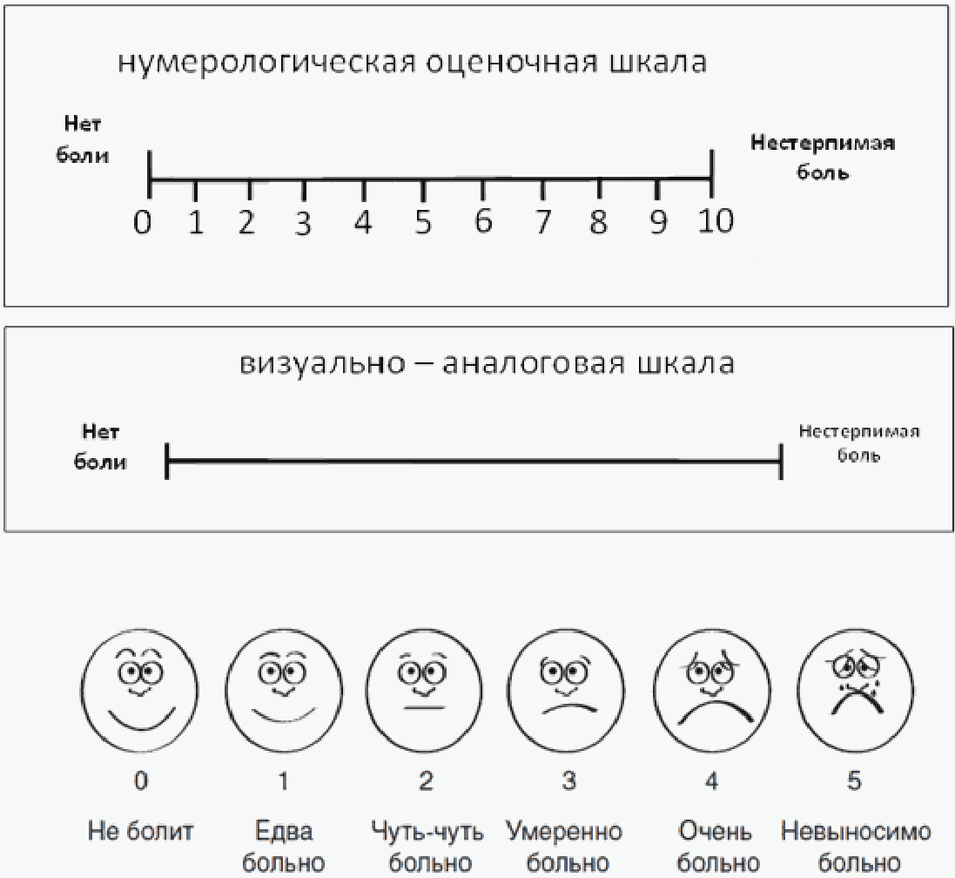
Рисунок 1 - Шкалы для оценки интенсивности боли
- Сопоставив полученные сведения с данными, приведенными в табл.2, следует определить степень интенсивности боли.
Таблица 2
Диагностические критерии интенсивности боли в зависимости от симптомов
Интенсивность болевого синдрома |  | ВАШ | Проявление боли, симптомы
Боли нет |  | 0 | Жалоб нет
1 ступень слабая боль |  | до 40% | Больной спокойно сообщает о своей боли, которая хорошо купируется на 4—6 часов парацетамолом, анальгином или средними дозами НПВП, ночной сон не нарушен из-за боли
2 ступень умеренная боль |  | 40-70% | Парацетамол, анальгин или средние дозы НПВП малоэффективны (не более 1-3 часов), ночной сон нарушен приступами боли
3 ступень сильная боль |  | более 70% | Трамадол в комбинации с парацетамолом или анальгином или НПВП - малоэффективен, боль вызывает страдание у пациента при воспоминании о ней, нарушает его ночной сон
3 ступень нестерпимая боль |  | 100% | Больной на момент осмотра мечется, стонет, страдает от сильнейшей боли, принимает вынужденное положение  НЕОБХОДИМА НЕОТЛОЖНАЯ ПОМОЩЬ
2.5.2 Выявление нейропатического компонента боли
Диагностическими дескрипторами нейропатической боли являются жалобы на необычно сильные простреливающие, жгучие, ланцирующие (режущие) боли, приступы подобные электрическому разряду, сопровождаются, как правило, сенсорными расстройствами гипер- или гипоестезией, аллодинией, дизэстезией, наличие локальных зон патологического зуда или полного отсутствия чувствительности (анестезии).
Диагностика нейропатической боли представляет определенные трудности, но для врачей лечебных специальностей, не являющихся неврологами, разработан специальный опросник выявления нейропатического компонента боли - DN4 (Neuropathicpaindiagnosticquestionnaire - FrenchNeuropathicPainGroup - D. Bouhassiraa - 2004), который может применяться в дифференциальной диагностике и при онкологической боли (Приложение 1).
Дифференцированная диагностика типов боли, оценка предыдущего и настоящего лечения и их побочных эффектов и осложнений позволяет найти наилучшую безопасную и эффективную комбинацию анальгетиков, добиться наиболее высокого качества жизни пациента при минимуме препаратов и побочных эффектов.
3. Лечение

3.1 Консервативное лечение
Основополагающие принципы фармакотерапии ХБС были сформулированы в рекомендациях ВОЗ (1986, 1996, 2018).г. и остаются неизменными и актуальными до сих пор, несмотря на регулярно проводимые обновления эссенциального списка рекомендуемых анальгетиков. ВОЗ предложила «3-ступенчатую лестницу обезболивания» (Рисунок 2), важнейшим условием использования которой, является н е о б х о д и м о с т ь
оценки интенсивности боли, проведенной самим пациентом, а анальгетики разделены на неопиоидные и опиоидные (слабые и сильные), причем в каждой группе определены основные и альтернативные препараты. Переход на более сильный анальгетик определяется недостаточностью эффекта принимаемого препарата в максимально переносимой дозе и/или развитием нежелательных явлений, связанных с его приемом. Валидационные исследования ступенчатой методики обезболивания ВОЗ демонстрируют ее эффективность у 77–90% онкологических больных. В 2018 г. эксперты ВОЗ внесли в третий пересмотр рекомендаций по обезболиванию онкологических пациентов важное замечание, касающееся использования «лестницы обезболивания». «Лестница обезболивания» в большей степени является инструментом для обучения, нежели алгоритмом для непосредственного, механического применения на практике. Выбор стартового анальгетика должен определяться интенсивностью боли у пациента. Это означает, что при сильной боли пациенту может изначально требоваться терапия опиоидными анальгетиками.
3.1.1 «Лестница обезболивания ВОЗ»
3-я ступень
(сильная боль ВАШ >70%)
сильный опиоид
+/- парацетамол /НПВС ± адъювантная терапия (по требованию)
2-я ступень
(умеренная боль ВАШ 40-70%)
слабый опиод или сильный опиоид в низкой дозе +/- парацетамол /НПВС ± адъювантная терапия
1-я ступень
(слабая боль ВАШ <40%)
НПВП/ парацетамол ± адъювантная терапия
Рисунок 2. «Лестница обезболивания» хронической онкологической боли у взрослых согласно ВОЗ (1986, 1996, 2018) с учетом рекомендаций EAPC (2012) и ESMO (2018).
Для достижения лучшего результата контроля боли параллельно могут применяться и другие виды терапии, которые способны уменьшить онкологическую боль:
а) противоопухолевая лекарственная терапия;
б) лучевая терапия и др. нефармакологические виды противоопухолевой терапии;
в) регионарные методы обезболивания (эпидуральное, спинальное введение анальгетиков);
г) инвазивные методы (нейроабляция и проч.).
Исследовательский отдел рекомендации Европейской Ассоциации паллиативной помощи( далее ЕАПП) в 2012 году провел научную оценку рекомендаций ВОЗ в части использования опиоидов на основе современных методов доказательной медицины по системе GRADE и опубликовал свои рекомендации под названием «Использование опиоидных анальгетиков для обезболивания при злокачественных новообразованиях: доказательные рекомендации ЕАПП», где были пересмотрены и уточнены некоторые положения фармакотерапии онкологической боли, провозглашенные ВОЗ в 1996 г., но основной ее принцип остался прежним: «Дозы анальгетика подбираются, начиная с высоких доз слабых препаратов, переходя к низким дозам более сильных». При этом необязательно последовательно идти от одной ступени к другой: пациент с тяжелым болевым синдромом сразу может нуждаться в сильных опиоидных анальгетиках. В пределах каждой темы был определен профиль доказательств, для каждого значимого результата, что сформировало основу выработки заключительных рекомендаций. Переход с одной ступени обезболивания на следующую определяется усилением боли, недостаточным ответом на применяемую обезболивающую терапию и побочными эффектами лекарственных препаратов у конкретного пациента.
Лекарственная терапия опиоидными препаратами является основным методом контроля боли при оказании паллиативной медицинской помощи онкологическим пациентам. Она проводится в соответствии с основными принципами:
- Рекомендуется обезболивающий препарат вводить неинвазивно, следует исключить инъекции.
Уровень убедительности рекомендаций B (уровень достоверности доказательств - 2)
Комментарии: лекарственные препараты должны вводиться наиболее эффективным, удобным и, в то же время, наименее болезненным способом. Исследовательский отдел ЕАПП рекомендует пероральный путь введения препаратов, как предпочтительный, если есть возможность применения обезболивающих средств «через рот». Трансдермальный способ введения препаратов возможен в случае умеренной и сильной боли постоянного и длительного характера (например, при опухолях ЖКТ), с учетом клинической картины заболевания и пожеланий пациента. Из парентеральных путей введения основным является подкожный, а при необходимости быстрого контроля боли – внутривенный, внутримышечный способ не применяется для постоянного обезболивания. Спинальное введение опиоидных анальгетиков (эпидурально и интратекально) используется у некоторых пациентов при наличии интенсивных болей, а также при плохом ответе на рутинную системную терапию опиоидами.
- Рекомендуется обезболивающий препарат вводить регулярно через определенные интервалы времени с учетом периода полувыведения или «по часам».
Уровень убедительности рекомендаций B (уровень достоверности доказательств - 2)
Комментарии: анальгетики следует назначать регулярно по схеме, не дожидаясь усиления боли, с учетом длительности действия препарата и индивидуальных особенностей пациента.
- Рекомендуется применять обезболивающий препарат, увеличивая дозировку «по восходящей».
Уровень убедительности рекомендаций B (уровень достоверности доказательств - 2)
Комментарии: дозы анальгетиков подбираются от высоких доз слабых препаратов к низким дозам сильных анальгетиков в соответствии с «лестницей обезболивания ВОЗ» и интенсивностью боли (рис. 1). Переход с одной ступени обезболивания на следующую определяется усилением боли, плохим ответом на применяемую обезболивающую терапию и побочными эффектами лекарственных препаратов у конкретного пациента.
- Рекомендуется обезболивающий препарат применять «индивидуально» - предполагает необходимость «индивидуального» подбора анальгетика и основан на селективном выборе наиболее эффективного анальгетика в нужной дозе с наименьшими побочными эффектами для каждого конкретного пациента с учетом особенностей его физического состояния;
Уровень убедительности рекомендаций B (уровень достоверности доказательств - 2)
Комментарии: эффективное обезболивание достигается путем подбора анальгетика и его адекватной дозы (титрование дозы препарата), обеспечивающей обезболивание до приема следующей дозы. Не существует единой дозы и комбинации лекарственных препаратов универсальных для всех. Кроме того, когда-то эффективная доза и/или препарат(ы) у одного и того же больного в определенный момент могут стать неэффективны из-за прогрессирования основного заболевания, нарушения всасывания, развития толерантности (при использовании опиоидных анальгетиков), что является основанием для очередного подбора схемы обезболивания с учетом согласия пациента.
- Рекомендуется обезболивающий препарат применять «с вниманием к деталям» - предполагает учет особенностей и деталей каждого пациента, безусловно, назначение коанальгетиков и адъювантных средств, по мере возникновения необходимости в них, проведение мониторинга за больными.
Уровень убедительности рекомендаций B (уровень достоверности доказательств - 2)
Комментарии: необходимо регулярно производить оценку эффективности терапии, проводить терапию, возникающих побочных эффектов. Рекомендуется вести ежедневный индивидуальный дневник (см. Приложение Г2. Дневник оценки боли).
3.1.2 Фармакотерапия хронического болевого синдрома
Ступень 1. НПВП/ парацетамол ± адъювантная терапия
Критериями боли слабой интенсивности являются:
а) непродолжительный болевой анамнез;
б) интенсивность боли 0-40% по ВАШ (или НОШ);
в) высокая эффективность неопиоидных анальгетиков (более 4-6 часов);
г) длительный ночной сон, не прерываемый приступами боли.
Данная группа препаратов представлена «чистыми» анальгетиками (парацетамол, метамизол) и НПВП (ацетилсалициловая кислота, диклофенак, кеторолак, кетопрофен, лорноксикам, нимесулид, мелоксикам, целекоксиб и т. д.), ингибирующими циклооксигеназы и образование простагландинов в ЦНС и периферических тканях. Ненаркотические анальгетики парацетамол и метамизол, а также кеторолак оказывают практически исключительно центральное анальгетическое действие и не обладают клинически значимым противовоспалительным эффектом. В свою очередь, НПВП за счет периферического компонента действия уменьшают перифокальное воспаление, отек и сдавление тканей. НПВП являются ко-анальгетиками и препаратами выбора в терапии костно-мышечной боли, в т. ч. связанной с метастазами. Прием НПВП возможен в течение длительного времени при условии оценки риска развития нежелательных явлений, их профилактики и мониторинга. Недопустимо превышение максимальной суточной дозы препаратов, указанной в инструкции по применению, в частности: парацетамола — 4,0 г; ибупрофена — 1200 мг; лорноксикама — 16 мг; мелоксикама — 15 мг; диклофенака — 150 мг; целекоксиба — 400 мг. Продолжительность непрерывного применения метамизола и кеторолака рекомендуется ограничивать 5 днями или использовать интермиттирующие курсы. Максимальная суточная доза метамизола при пероральном приеме — 4,0 г; инъекционно ¬ 2,0 г (в 2–3 приема). Максимальная суточная доза кеторолака при приеме внутрь — 40 мг; при инъекционном введении — 90 мг в несколько приемов. Традиционную максимальную суточную дозу парацетамола (4,0 г) у пожилых и ослабленных пациентов рекомендуется снижать до 3,0 г в целях снижения риска гепатотоксического действия препарата. Для предотвращения осложнений необходим учет факторов риска и назначение наиболее безопасного НПВП, дополнительное назначение гастропротективных препаратов (ингибиторов протонной помпы) - для снижения риска развития НПВП- гастропатии и применение низких доз аспирина (НДА) для снижения риска кардиоваскулярных осложнений.
Уровень убедительности рекомендаций C (уровень достоверности доказательств - 2)
Комментарии: При выборе препарата следует учитывать гепатотоксичность и нефротоксичность, присущие всем неопиоидным анальгетикам, а также гастротоксичность неселективных НПВС, риски со стороны сердечно-сосудистой системы при применении различных НПВС. При выборе препарата, предпочтение следует отдавать НПВС с коротким периодом полувыведения, имеющим высокую эффективность и наименьшие побочные эффекты, а также высокоселективным НПВС, особенно у пациентов с высоким риском развития осложнений со стороны ЖКТ. Применение препаратов первой линии целесообразно сопровождать адъювантной и симптоматической терапией: блокаторы ионной помпы, кортикостероиды, спазмолитики, бензодиазепины, антигистаминные препарат, антиконвульсанты и др.
Таблица 3
При необходимости анальгетики первой ступени дополняются средствами адъювантной и симптоматической терапии

БОЛЬ 0–40 % ПО ВАШ Соматическая: кожа, мягкие ткани, кости, лимфатические узлы и др.
Висцеральная: перерастяжение капсулы паренхиматозных органов, стенок полых органов, сдавление органов средостения и др

• Парацетамол (в т.ч. в комбинациях)
• или НПВП
• или метамизол натрия / кеторолак короткими курсами
± Адъюванты
Адъювантные и симптоматические средства:
• Антиконвульсанты
• Антидепрессанты
• Анксиолитики
• Антигистаминные
• Местные анестетики
• Миорелаксанты центрального действия
• Спазмолитики
• Слабительные, противорвотные, снотворные и др

Ступень 2. Слабый опиод или сильный опиоид в низкой дозе +/- парацетамол /НПВС ± адъювантная терапия
Критериями умеренной хронической боли являются:
а) интенсивность по ВАШ 40-70%;
б) длительность ХБС, как правило, около 2-3 мес., но может быть и несколько дней;
в) препараты 1-й ступени малоэффективны (меньше 4-6 ч.); а адекватный контроль боли не достигается регулярным приемом парацетамола, НПВС и адъювантных анальгетиков
г) ночной сон нарушен из-за боли.
Из препаратов слабых опиоидов в ПМР доступен только трамадол, в том числе в форме фиксированной комбинации с декскетопрофеном. Трамадол является пролекарством. Вариабельность ответа на стартовую дозу трамадола может быть обусловлена различиями в скорости метаболизма, состоянием печени и одновременным приемом лекарственных препаратов, модифицирующих активность цитохромов. Изомеры активных метаболитов трамадола обладают различным механизмом действия — опиоидным и неопиоидным, связанным с ингибированием обратного захвата норадреналина и серотонина. Последнее обусловливает наличие дополнительных лекарственных взаимодействий трамадола с серотонинергическими средствами (антидепрессантами, антиэметиками), а также нежелательных явлений (стимуляции ЦНС, серотонинового синдрома). Максимальная суточная доза трамадола составляет 400мг («потолок аналгезии»). Превышение этой дозы приводит к незначительному увеличению обезболивающего эффекта, но повышает риск развития нежелательных явлений. У пожилых и ослабленных пациентов не рекомендуется превышать суточную дозу трамадола свыше 300 мг.
Уровень убедительности рекомендаций B (уровень достоверности доказательств - 2)
Согласно рекомендациям Европейской ассоциации паллиативной помощи (ЕАПП/EAPC, 2012), в качестве альтернативы «слабым» опиоидам для терапии умеренной боли можно использовать «сильные» опиоиды в низких дозах. Применительно препаратам на второй ступени терапии могут использоваться: морфин перорально в дозе до 30 мг/сут., оксикодон (в составе таблеток пролонгированного действия оксикодон/налоксон) до 20 мг/сут., фентанил в форме ТТС в дозировке 12,5 мкг/ч (на 72 ч), тапентадол перорально — до 200 мг/сут.
Уровень убедительности рекомендаций B (уровень достоверности доказательств - 2)
- Рекомендуется в случае невозможности применения пероральных форм препаратов и использования ТТС назначать парентеральное введение морфина
Уровень убедительности рекомендаций C (уровень достоверности доказательств - 3)
Комментарии: парентеральное введение морфина при умеренной боли производится дробно по 3- 5 мг 2 - 4 раза в сутки, суммарно до 10 мг/сут, возможно использование продленной подкожной или внутривенной инфузии. С учетом зарегистрированных в РФ инвазивных форм сильных опиоидных анальгетиков, возможно использование Кодеин + Морфина гидрохлорид + Носкапин + Папаверина гидрохлорид + Тебаин с учетом индивидуальной переносимости компонентов препарата.
Применение тримеперидина для длительной терапии хронической боли недопустимо, поскольку его метаболит нормеперидин нейротоксичен и обладает способностью к кумуляции (при недостаточной элиминации он способен вызывать тяжелые психозы и судороги). Для усиления эффекта основных анальгетиков второй ступени по показаниям (для терапии нейропатической боли, спастических состояний и пр.) назначаются адъювантные и симптоматические средства (таб. 4).
Дополнительно к препаратам 2-й ступени целесообразно назначить терапию, уменьшающую побочные эффекты применяемых препаратов: блокаторы ионной помпы, бензодиазепины, слабительные, противорвотные, антигистаминные препараты и другие.
Таблица 4
Алгоритм терапии ХБС умеренной интенсивности
БОЛЬ 40–70% ПО ВАШ
Соматическая: кожа, мягкие ткани, кости, лимфатические узлы и др.
Висцеральная: перерастяжение капсулы паренхиматозных органов, стенок полых органов, сдавление органов средостения и др..
ПЕРВАЯ ЛИНИЯ:
• Трамадола гидрохлорид до 400 мг/сут. ± Адъюванты
ВТОРАЯ ЛИНИЯ:
• Морфин внутрь до 30 мг / сут.
• Оксикодон (табл. пролонг. действия с налоксоном) до 20 мг / сут.
• Фентанил ТТС 12,5–25 мкг / ч
• Тапентадол (табл. пролонг. действия) до 100 мг ± Адъюванты

Адъювантные и симптоматические средства: • Неопиоидные анальгетики, НПВП;
• Антиконвульсанты, антидепрессанты, анксиолитики; • Антигистаминные; • Местные анестетики; • Миорелаксанты центрального действия; • Спазмолитики; • Слабительные, противорвотные и др.

Ступень 3. Сильные опиоидные +/- парацетамол /НПВС ± адъювантная терапия (по требованию)
Интенсивность боли оценивается пациентом, как сильная, в пределах от 70% до 100% по НОШ, (ВАШ), а адекватный ее контроль не достигается регулярным приемом препаратов 2-ой ступени и адъювантных анальгетиков. Рекомендуется на 3-й ступени фармакотерапии боли использовать сильные опиоиды, при необходимости дополнительно назначать неопиоидные и адъювантные анальгетики.
Уровень убедительности рекомендаций B (уровень достоверности доказательств - 2)
- Рекомендуется использовать ТТС, как альтернативу пероральным препаратам, при нарушении функции глотания, тошноте и рвоте, почечной и печеночной недостаточности, отказе пациента от таблетированных форм, в случае наличия у пациента сильной боли постоянного характера, когда произведен подбор адекватной обезболивающей суточной дозы опиоидными препаратами короткого действия .
Уровень убедительности рекомендаций C (уровень достоверности доказательств - 2)
Комментарии: ТТС являются средством выбора у пациентов, которым по различным причинам невозможно назначить препараты «через рот» или трансмукозально (защечно или под язык), например, при мукозитах, язвенном или опухолевом поражении слизистой полости рта, дисфагии, а также, если боль носит постоянный характер и эффективная обезболивающая доза. Согласно анализу, проведенных рандомизированных исследований не было выявлено никаких достоверных различий в эффективности между препаратами для трансдермального применения и другими опиоидами, но было отмечено превосходство ТТС в отношении риска развития запора и предпочтений пациентов. Это свидетельствует о том, что в ряде случаев опиоиды в форме ТТС являются удобными и эффективными обезболивающими средствами у пациентов, ранее не получавших опиоиды 3-й ступени. Исключениями являются пациенты с выраженной кахексией, повышенным потоотделением и нарушениями целостности кожных покровов.
- Рекомендуется с осторожностью применять опиоидные анальгетики у пациентов с печеночной и почечной недостаточностью.
Уровень убедительности рекомендаций B (уровень достоверности доказательств - 2)
Комментарии: морфин метаболизируется в печени с образованием активных метаболитов, которые выводятся преимущественно почками - 85%, с желчью - 10%. Из-за особенностей элиминации следует снижать его дозу у пациентов с нарушением кишечного пассажа (при запорах), умеренной почечной и печеночной недостаточностью. Фентанил, в отличие от морфина, имеет неактивные метаболиты, в связи с чем, является преимущественным препаратом выбора для пациента с средней и тяжелой степенью тяжести почеченой и печеночной недостаточности.
- Рекомендуется назначать морфин парентерально пациентам, которым невозможно по различным причинам обеспечить адекватное обезболивание неинвазивными опиоидными анальгетиками.
Уровень убедительности рекомендаций B (уровень достоверности доказательств - 2)
Комментарии: имеющиеся данные позволяют дать четко обоснованные рекомендации о том, что подкожный путь введения является простым и эффективным в качестве альтернативного метода у пациентов, неспособных принимать опиоиды пероральным или трансдермальным способами. Внутривенные инфузии применяются в том случае, когда подкожное введение препарата противопоказано (при выраженных периферических отеках, нарушении свертывания крови, нарушении периферического кровообращения и необходимости введения больших объемов и высоких доз препарата) и при необходимости быстрого достижения обезболивания. В отдельных случаях применяется методика контролируемой анальгезии для подкожных и внутривенных инфузий опиоидных анальгетиков. При переходе с перорального применения морфина на его подкожное и внутривенное введение, следует учитывать, что относительная анальгезирующая активность одинакова для обоих способов введения и находится в пределах от 3:1 до 2:1. (неинвазивный:инвазивный).
- Рекомендуется при переходе с одного опиоидного анальгетика на другой, осуществляемом из-за недостаточного обезболивания и/или избыточных побочных эффектов или по обеим этим причинам, использовать начальную дозировку нового препарата ниже, чем дозировку, рассчитанную по таблицам соответствия доз опиоидов по анальгезирующему эффекту (см. Приложение Г 7. Таблица пересчета эквипотенциальных доз опиоидных анальгетиков) (Таблица 5, 6)
Уровень убедительности рекомендаций C (уровень достоверности доказательств - 3)
Комментарии: при смене опиоидных анальгетиков следует обеспечить безопасность приема препарата в отношении передозировки. Риски, связанные со сменой препаратов, являются управляемыми, если использовать таблицу эквивалентных доз (см. Приложение Г7. Таблица пересчета эквипотенциальных доз опиоидных анальгетиков) и учитывать биодоступность лекарственных форм, особенности взаимодействия с другими лекарственными препаратами, анамнеза применения опиоидных анальгетиков, наличия печеночной и почечной недостаточности, возраста пациента и других факторов. Следует с осторожностью применять препараты, являющиеся частичными или полными антагонистами опиоидных рецепторов, например, бупренорфин, на фоне приема иных опиоидных анальгетиков в связи с возможным острым развитием синдрома отмены.
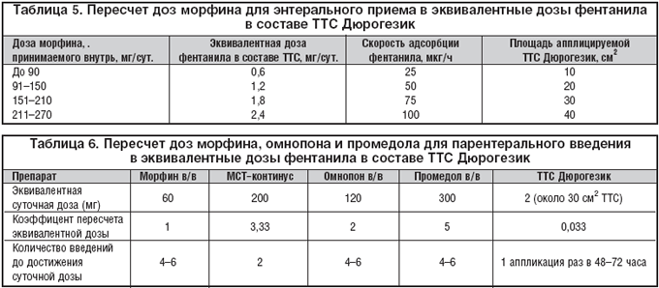
- Не рекомендуется чередование опиоидных анальгетиков без необходимости.
Уровень убедительности рекомендаций B (уровень достоверности доказательств - 2)
Комментарии: менять опиоидный анальгетик и/или путь его введения следует только при недостаточном обезболивающем эффекте на фоне высоких доз препарата и/или развитии непереносимых побочных эффектов.
- Не рекомендуется использовать тримеперидин (таблетки, раствор) для длительной терапии боли.
Уровень убедительности рекомендаций В (уровень достоверности доказательств- 2)
Комментарии: тримеперидин подвергается биотрансформации с образованием нейротоксичного Н-деметилированного метаболита – нормеперидина, который стимулирует ЦНС (возможны тремор, подергивания мышц, гиперрефлексия, судороги). Метаболит имеет длительный период полураспада (15–20 ч), поэтому может наблюдаться кумулятивный эффект, что особенно часто возникает у онкологических больных, о чем предупреждает ВОЗ, ЕАПП, IASP рекомендуя сократить время терапии меперидином (аналог тримеперидина) до 3–5 дней. Ввиду кратковременности эффекта введенной внутримышечно дозы тримеперидина (в среднем 4 ч) основным показанием к его применению является, острая боль (сильной и средней интенсивности): послеоперационная боль, травмы, ожоги, болевые синдромы в клинике внутренних болезней (нестабильная стенокардия, инфаркт миокарда и др.).
Уровень убедительности рекомендаций B (уровень достоверности доказательств - 2)
Таблица 6
Алгоритм терапии ХБС сильной интенсивности
ОСНОВНАЯ ТЕРАПИЯ:
• Морфин (таблетки / капсулы, р-р д / приема внутрь) более 30 мг / сут.
• Оксикодон (таблетки пролонг. действия с налоксоном)
• 30–80 мг / сут
. • Фентанил
• ТТС от 25 мкг / ч
• Бупренорфин
• ТТС от 52,5 мкг / ч
• Тапентадол (таб пролонг. действия) до 500 мг / сут.
± Адъюванты
ТЕРАПИЯ ПРОРЫВОВ БОЛИ:
• Морфин в формах с немедленным высвобождением (таб., р-р д / прима внутрь) внутрь
• Морфин (р-р для инъекц. 10 мг / мл в амп.) п / к, в / в
• Пропионил-фенилэтоксиэтилпиперидин (таб. защечн.) защечно или под язык

± Адъюванты
БОЛЬ 70–100 % ПО ВАШ Соматическая: кожа, мягкие ткани, кости, лимфатические узлы и др.
Висцеральная: перерастяжение капсулы паренхиматозных органов, стенок полых органов, сдавление органов средостения и др

Адъювантные и симптоматические средства: • Неопиоидные анальгетики, НПВП;
• Антиконвульсанты, антидепрессанты, анксиолитики; • Антигистаминные; • Местные анестетики; • Миорелаксанты центрального действия; • Спазмолитики ; • Слабительные, противорвотные и др

3.1.3 Принципы титрования дозы сильного опиоида

3.1.3 Принципы титрования дозы сильного опиоида
Наиболее безопасным методом подбора суточной дозы сильного опиоида является назначение пероральных форм морфина короткого действия по 5 мг каждые 4 ч, при необходимости дополняя их приемом 5 мг того же препарата между основными дозами (вплоть до ежечасного). В настоящее время для титрования дозы опиоида можно использовать таблетки морфина, покрытые пленочной оболочкой, в дозировке 5 мг либо раствор морфина для приема внутрь 2 мг/1 мл в амп по 5 мл (0,5 мл препарата). С целью титрования дозы опиоида допустимо использовать малые дозировки перорального морфина в формах с модифицированным высвобождением вещества (10 мг дважды в сутки), также дополняя их морфином быстрого действия по потребности для купирования прорывов боли.
Инъекционный морфин также можно использовать для определения суточной дозы опиоида. В этом случае раствор морфина 1 мг/мл вводится подкожно каждые 4 ч в дозе 5 мг (0,5 мл раствора) и, при необходимости, дополнительно 5 мг того же препарата используется для купирования прорывов боли между основными инъекциями (вплоть до ежечасного введения). У пациентов с очень сильной болью рекомендуется внутривенное титрование дозы морфина (например, по 1,5 мг каждые 10 мин) для быстрого достижения обезболивания. После титрования и определения суточной дозы морфина (включающей то количество препарата, которое потребовалось для купирования прорывов боли), целесообразно перейти на опиоид с модифицированным высвобождением вещества (пролонгированного действия) для контроля постоянной боли в течение суток (IVC). В дальнейшем подобранную дозу можно корректировать, увеличивая ее не более чем на 30% за сутки при недостаточной эффективности, или же уменьшать дозу опиоида в случае плохой переносимости при условии сохранения адекватного обезболивания.
Перевод пациента с парентерального или перорального морфина на другой опиоид, в том числе, в рамках ротации опиоидов в связи с недостаточной эффективностью и/или плохой переносимостью, осуществляется на основании таблиц эквипотенциальных (эквианальгетических) доз, приводимых в инструкции по медицинскому применению соответствующего препарата.
3.1.4 Принципы терапии прорывной боли
Прорывная боль — это транзиторное усиление боли, возникающее на фоне относительно стабильной и адекватно контролируемой опиоидом основной боли. Скорость развития эпизода прорывной боли колеблется от 30 секунд до 10 минут. Средняя продолжительность эпизода — около 30 минут.
- Рекомендуется для экстренной терапии резкого, спонтанно или эпизодически возникающего приступа боли на фоне приема препаратов в пролонгированных формах (прорыв боли) назначить опиоиды с быстрым наступлением и короткой продолжительностью эффекта, например, пероральный морфин в таблетках или растворах. ("препарат спасения"). Подкожное введение морфина отличается более быстрым наступлением эффекта, однако менее предпочтительно ввиду инвазивности. Доза морфина для купирования прорывной раковой боли обычно эквивалентна 1/6 суточной дозы опиоида. Если в течение суток пациенту требуется более 4 доз опиоида для купирования прорывов боли, необходимо скорректировать суточную дозу основного опиоида продленного действия, а также рассмотреть вопрос о целесообразности назначения адъювантных средств.
Уровень убедительности рекомендаций B (уровень достоверности доказательств - 2)
Комментарии: данные исследований позволяют дать рекомендацию высокой силы в пользу того, что при приступах боли, вызванных неконтролируемой фоновой болью, необходимо назначать дополнительные опиоиды с немедленным (быстрым) высвобождением. Более поздние исследования показали, что дотационная доза индивидуальна и должна быть определена путем титрования. Среднее время для купирования прорыва боли должно составлять 15 мин после введения морфина быстрого действия. Своевременное лечение прорывов боли короткодействующими препаратами способствует лучшему контролю боли, снижает неоправданную эскалацию доз пролонгированных опиоидных препаратов.
- Рекомендуется использовать для контроля предсказуемых эпизодов прорывной боли, за 20 - 30 мин до провоцирующего воздействия, опиоиды с немедленным высвобождением и коротким действием.
Уровень убедительности рекомендаций B (уровень достоверности доказательств - 3)
Комментарии: Прорывы слабой боли (1-я ступень) на фоне терапии неопиоидными анальгетиками следует контролировать адъювантными и симптоматическими средствами.
Прорывы боли на 2-й ступени на фоне базового обезболивания пролонгированными опиоидами (трамадол, морфин, оксикодон + налоксон, ТТС фентанила) можно контролировать дополнительным назначением трамадола в суммарной дозе до 400 мг/сут, пропионилфенилэтоксиэтилпиперидина защечно или под язык, введением препаратов 1-й ступени, а также адъювантными и симптоматическими средствами . (Таблица 7. Расчет дозировки препарата для лечения прорыва боли)
Прорывы боли на 3-й ступени обезболивания на фоне терапии пролонгированными сильными опиоидами (ТТС фентанила, морфина или оксикодон + налоксон, тапентадол продленного действия в таблетках или капсулах) следует контролировать:
а) назначением морфина (или Кодеин + Морфин + Носкапин + Папаверин + Тебаин) по 5 - 10 мг в/в, в/м, п/к (расчет спасительной дозы опиоида ведется на основе общей суточной дозы базового препарата).
б) в стационарных условиях назначением фентанила 0,05 - 0,1 мг в/м или в/в (расчет дозы "препарата спасения" опиоида ведется на основе общей суточной дозы базового препарата).
Пример расчета дозировки препарата для титрования дозировки и лечения прорыва боли.
Если пациент получает морфин продленного действия «через рот» в дозе 60 мг дважды в сутки, то суточная доза составит 120 мг.
Для терапии "прорыва боли" рекомендуется использовать морфин пероральный в разовой дозе в 1/6 от суточной дозы или морфина парентеральный (1% раствор) в разовой дозе 1/6 от общей суточной дозы морфина, применяемого для базовой терапии. 120 : 6 = 20 мг (морфина перорального быстрого действия).
Поскольку в ПМР пока нет пероральной формы морфина быстрого действия, следует вычислить разовую дозу парентерального морфина 1%. Для этого надо уменьшить полученную дозу перорального морфина в 2 - 3 раза.
В представленном случае, для терапии «прорывов боли» доза морфина 1% парентерально составит 6 - 10 мг.
Пример расчета: 120: 6 = 20 мг; 20: 2 (3) = 10 (6) мг
Если за сутки больному приходится использовать морфин для терапии «прорыва боли» более чем 4 раза, то следует повышать дозу морфина продленного действия (базовую терапию).
Таблица 7
Расчет дозировки препарата для лечения прорыва боли
Доза основного анальгетика |  |  | Разовая доза анальгетика для контроля «прорыва» боли
1 | 2 | 3 |  | 4 | 5
ТТС фентанила | Морфин замедленного высвобождения таб./кап. (мг) * | Морфин в таб. быстрого высвобождения (мг) |  | Морфин в инъекциях для в/в, п/к введения (мг) ** | Просидол в таб. защечных (мг) и тримеперидин (мг) для в/в и п/к введения ***
12.5 | 30-60 | 5-10 |  | 2-3 | 10
25 | 60-135 | 10-20 |  | 3-7 | 20
50 | 135-225 | 20-35 |  | 7-15 | 20-40
75 | 225-320 | 40-50 |  | 13-17 | 40-60
100 | 315-400 | 50-65 |  | 17-21 | -

3.1.5 Принципы профилактики и контроля нежелательных явлений обезболивающей терапии

Нежелательные явления неопиоидных анальгетиков.

При назначении ненаркотических анальгетиков следует помнить о противопоказаниях и ограничениях к их применению. Специфические побочные эффекты, дозы ненаркотических анальгетиков разных групп, их возможное взаимодействие между собой необходимо учитывать у онкологических больных, особенно у ослабленных и пожилых пациентов после проведения курсов химио-и лучевой терапии. Суточная доза парацетамола у пациентов с хроническими и декомпенсированными заболеваниями печени, хроническим алкоголизмом, кахексией и дегидратацией не должна превышать 3,0 г. Пациентам с множественным метастатическим поражением печени и явлениями печеночной недостаточности следует избегать назначения парацетамола. Метамизол противопоказан пациентам с лейкопенией в виду риска гематотоксического действия. Максимальная суточная доза кеторолака у пациентов старше 65 лет или с нарушенной функцией почек не должна превышать 60 мг. Курсовой прием метамизола и кеторолака следует ограничивать 5 днями. Все НПВП противопоказаны пациентам с эрозивно-язвенными заболеваниями ЖКТ в стадии обострения, выраженной печеночной или почечной недостаточностью, «аспириновой триадой», заболеваниями сердечно-сосудистой системы (ХСН II-IV функционального класса по классификации NYHA, ИБС, неконтролируемая АГ, заболевания периферических артерий, цереброваскулярные заболевания), вследствие риска тромбообразования, инфаркта миокарда и тромбоэмболических осложнений. Селективные ингибиторы ЦОГ -2 (коксибы) могут быть предпочтительнее традиционным НПВП у пациентов высокого риска по развитию осложнений со стороны верхних отделов ЖКТ, т. е. при наличии в анамнезе язвы, кровотечения или перфорации ЖКТ, а также при приеме любых антиагрегантов и/или антикоагулянтов. Дополнительным методом профилактики НПВП-гастропатий, целесообразным в т. ч. при назначении коксибов пациентам высокого риска, является прием ингибиторов протонной помпы.
Уровень убедительности рекомендаций B (уровень достоверности доказательств - 2)

Лечение осложнений опиоидной терапии

К наиболее частым нежелательным явлениям опиоидных анальгетиков относятся тошнота и рвота, запоры, седация.
- Рекомендуется дополнительно к опиоидным анальгетикам назначать слабительные средства, как сопроводительную терапию [21, 31].
Уровень убедительности рекомендаций B (уровень достоверности доказательств - 2)
Комментарии: у всех пациентов, принимающих опиоидные препараты, есть риск развития запора Частота появления запоров достигает 90%. Опиоиды тормозят продольную перистальтику кишечника при одновременном спастическом усилении сокращений гладкой мускулатуры. Облегчение опорожнения кишечника может достигаться назначением слабительных осмотического действия, увеличивающих адсорбцию воды в кишечнике (лактулоза, макрогол и др.), средств, стимулирующих функцию толстого (сеннозиды A и B, бисакодил, натрия пикосульфат) и тонкого (касторовое, вазелиновое масло) кишечника. Слабительные средства будут эффективны только при приеме достаточного количества жидкости через рот. Слабительные средства следует принимать в течение всего периода опиоидной терапии, т.к. к этому побочному действию опиоидов толерантность не развивается. Их доза при постоянном приеме постепенно нарастает, рекомендуется менять слабительные, комбинировать их или периодически очищать кишечник с помощью клизмы.
- Рекомендуется применять дофаминергические препараты (например, галоперидол) и препараты с дофаминергическими дополнительными действиями (например, метоклопрамид) для лечения тошноты и рвоты, связанных с приемом опиоидов.
Уровень убедительности рекомендаций C (уровень достоверности доказательств - 2)
Комментарии: возникновение тошноты и рвоты при применении опиоидов возникает в начале терапии, как временное побочное действие, причиной могут явиться также атония и парез кишечника. Длительность назначения антиэметиков на фоне опиоидной терапии обычно не превышает 2 недель, поскольку к этому времени развивается толерантность к рвотному эффекту опиоидов. Если тошнота сохраняется, необходимо назначить или скорректировать дозировку противорвотных средств, при отсутствии положительного эффекта сменить опиоид.
- Рекомендуется пациентам с умеренными или тяжелыми явлениями со стороны ЦНС (когнитивные расстройства, сонливость), вызванными применением опиоидов, снижать их дозировки, если болевой синдром контролируется достаточно, или менять (ротировать) опиоидный препарат, если болевой синдром не контролируется
Уровень убедительности рекомендаций C (уровень достоверности доказательств - 4)
Комментарии: сонливость - снижение уровня сознания, характеризующееся постоянным желанием спать и сложностью поддержания бодрствования. Степень седативного эффекта у пациентов, принимающих опиоидные препараты, может варьироваться от легкого желания спать и усталости до тяжелой сонливости, и комы, а также может сопровождаться другими побочными действиями со стороны ЦНС, такими как галлюцинации, нарушение когнитивных функций, возбуждение, миоклония, угнетение дыхания и делирий. Необходимо проинформировать пациентов о возможности развития сонливости или снижения концентрации внимания в начале лечения сильными опиоидными анальгетиками или при повышении дозировки и о том, что это явление со временем проходит. Следует предупредить пациентов, что нарушение концентрации может повлиять на способность вождения транспортных средств и выполнения других заданий, требующих концентрации внимания.
При применении трамадола возможно развитие дополнительных неопиоидных побочных эффектов. Они обусловлены серотониномиметическим стимулирующим действием на ЦНС. Может отмечаться эйфоризирующий эффект, ажитация, лабильность психики, галлюцинации, нарушения сна, судороги и пр. Потенциально жизнеугрожающим состоянием является серотониновый синдром. Риск его развития повышается при одновременном приеме трамадола с другими серотонинергическими препаратами: антидепрессантами (селективными ингибиторами обратного захвата серотонина, ингибиторами обратного захвата серотонина и норадреналина, трициклическими антидепрессантами, ингибиторами моноаминоаксидазы, миртазапином), противомигренозными агонистами 5-HT1-серотониновых рецепторов (триптанами), антиэметиками блокаторами 5-HT3-серотониновых рецепторов (сетронами). Серотониновый синдром развивается обычно в течение нескольких часов или дней от начала совместного приема трамадола с вышеуказанными препаратами. Специфическим антидотом является ципрогептадин. Следует подчеркнуть, что до настоящего времени не имеется доказательств меньшего риска развития психической зависимости от «слабых» опиоидов в сравнении с «сильными» в эквианальгетических дозах. Инъекционные опиоиды в силу кратковременности эффекта требуют частого применения, болезненны, характеризуются более быстрым развитием толерантности и лекарственной зависимости, нарушают сон и дневную активность пациента, сопряжены с риском вторичной инфекции у ослабленных больных, требуют участия медицинского персонала. По этой причине инъекционные формы опиоидов для контроля ХБС должны применяться лишь при невозможности использования неинвазивных лекарственных форм.
3.1.6 Адъювантные средства в терапии ХБС
К адъювантным средствам относятся антиконвульсанты, антидепрессанты, спазмолитики, анксиолитики, антигистаминные средства, глюкокортикостероиды, местные анестетики и др. Включение адъювантных средств в схему терапии ХБС, позволяет усилить эффект основного анальгетика и ограничить повышение его дозы, что в итоге способствует уменьшению нежелательных явлений и повышению качества жизни пациента. Адъювантные средства из класса антиконвульсантов, антидепрессантов и местных анестетиков незаменимы в терапии нейропатического компонента ХБС.
Наиболее часто используются следующие препараты:
а) габапентин 300–3600 мг/сут.;
б) прегабалин 150–600 мг/сут.;
в) карбамазепин 400–600 мг/сут.;
г) амитриптилин 25–75 мг/сут.;
д) венлафаксин 70–225 мг/сут.;
е) дулоксетин 60–120 мг/сут.;
ж) лидокаин в форме пластыря по 1–3 шт. на 12 часов с последующим 12-часовым перерывом при локальных невропатиях с преобладанием болевых расстройств кожной чувствительности (аллодиния, гипералгезия).
При нейропатической боли вследствие костных метастазов необходимо рассмотреть целесообразность лучевой терапии.

3.1.7 Обезболивание в последние часы жизни
Следует отметить, что оказание паллиативной медицинской помощи пациенту в последние недели и дни жизни имеет некоторые особенности:
- Не рекомендуется снижать подобранную дозу опиоидных препаратов из-за пониженного уровня артериального давления или спутанности сознания (если они не являются следствием применения неверно подобранной дозы опиоидного анальгетика).
Уровень убедительности рекомендаций C (уровень достоверности доказательств - 3)
Комментарии: по разным причинам у некоторых пациентов непосредственно перед смертью боль становится «рефрактерной» и не поддается эффективному контролю.
- Рекомендуется сохранять прием опиоидных средств даже при отсутствии сознания, применяя титрование дозы до эффективной.
Уровень убедительности рекомендаций C (уровень достоверности доказательств - 3)
Комментарии: в таких случаях дальнейшее применение стандартных подходов исчерпано и не способствует адекватному обезболиванию на весь оставшийся период времени.
- Рекомендуется отменять опиоидные анальгетики путем постепенного снижения дозы препарата.
Уровень убедительности рекомендаций C (уровень достоверности доказательств - 3)
Комментарии: при необходимости снижения дозы, опиоидного анальгетика уменьшать ее следует не более чем на 50% в течение суток, во избежание синдрома отмены, прорыва боли и не причинить страдания пациенту.
- Рекомендуется оценивать выраженность и динамику других тягостных симптомов (пролежни, рвота, отеки, запоры, задержка мочи, эпизоды возбуждения), усиливающих страдания пациента.
Уровень убедительности рекомендаций В (уровень достоверности доказательств - 3)
- Рекомендуется при рефрактерности болевого синдрома, решить вопрос возможной медикаментозной седации.
Уровень убедительности рекомендаций B (уровень достоверности доказательств - 3)
Комментарии: В некоторых клинических случаях медикаментозная седация является единственным методом, способным обеспечить адекватное обезболивание и облегчение страданий пациента. Наиболее часто используются нейролептики, бензодиазепины, барбитураты. Вне зависимости от используемого препарата (или препаратов) его назначение в первую очередь требует определения дозы, обеспечивающей адекватное обезболивание, с последующим продолжением терапии для закрепления эффекта.

3.2 Хирургическое лечение
Не предусмотрено.
3.3 Иное лечение (немедикаментозное лечение)
Параллельно с фармакологическими методами обезболивания необходимо использовать в полной мере другие виды контроля боли и коррекции качества жизни пациента.
Физическая активность. Активность и подвижность (стимуляция, смена деятельности, улучшение кровоснабжения) положительно воздействуют на способность организма самостоятельно подавлять боль. Помимо этого, повышается эластичность и расширяются функциональные возможности тканей, в частности, тканей мышц или межпозвоночных дисков.
Расслабление. Техники релаксации крайне важны для расслабления напряженных мышц и снижения уровня общего физического напряжения. Чтение, музыка, встречи с друзьями, медитация, танцы и прогулки – примеры эффективных способов расслабиться. Специальные техники релаксации, например, прогрессивное мышечное расслабление или аутотренинг, также эффективны.
Психотерапия. Психологическая терапия боли предполагает более эффективное, чем раньше, использование своих ресурсов для преодоления боли. В рамках терапии изучаются стратегии снижения боли. Кроме того, терапия включает в себя обучение тому, как изменить поведение и образ мыслей, которые способствуют развитию боли. Психотерапия способствует тому, что боль занимает все меньше места в повседневной жизни пациента, а на первый план выходят другие, более важные сферы жизни.
Сочетание физической активности, психотерапевтического и медикаментозного лечения называется «мультимодальной терапией» и, как правило, применяется при междисциплинарном подходе

4. Реабилитация
Кроме перечисленных методов терапии боли, всем пациентам и их близким необходимо оказывать психологическую помощь и поддержку. Правильно выстроенная коммуникативная работа с пациентами значительно улучшает психологический статус пациента, нивелирует тревожность, уменьшает страхи и способствует снижению интенсивности боли.
5. Организация медицинской помощи
Настоящие клинические рекомендации лечения хронического болевого синдрома (далее ХБС) у онкологических больных устанавливают единые требования к порядку назначения лекарственных средств, выбору и срокам терапии конкретными ненаркотическими и наркотическими анальгетиками у онкологических больных в терминальной стадии заболевания (больные 4-й клинической группы), а также у пациентов с онкологической патологией, получающих паллиативное специальное лечение (химиотерапию, гормонотерапию, лучевую терапию), не обеспечивающее необходимого анальгезирующего эффекта.
Фармакотерапию ХБС в амбулаторных условиях у онкологических больных, подлежащих только симптоматическому лечению, осуществляет районный онколог по месту жительства совместно с врачом-терапевтом участковым. Бригады скорой помощи осуществляют выполнение врачебных назначений по купированию болевого синдрома у онкологических больных в ночное время, а также самостоятельно назначают лечение при не купируемом болевом синдроме в соответствии с настоящими рекомендациями.
При первичной выдаче специальных рецептурных бланков на наркотические средства врач информирует больного и/или каждого из его доверенных лиц о правилах получения, хранения и возврата наркотических средств и психотропных веществ, использованных ампул, таблеток и трансдермальных систем, о чем делается соответствующая запись в амбулаторной карте больного. При каждой последующей выписке наркотического средства в амбулаторной карте ведется учет выписанных и сданных ампул, трансдермальных систем. Каждое изменение дозировки или кратности назначения наркотических средств должно быть обосновано и подтверждено записью в амбулаторной карте пациента. По медицинским показаниям, решением ВКК по согласованию с прикреплённой аптекой, в случаях назначения больному доз наркотических средств, психотропных веществ, превышающих максимально допустимые к выписке на одном рецепте, разрешается одномоментная выписка двух рецептурных бланков. При госпитализации больного, неиспользованные наркотические средства специальные рецептурные бланки и использованные ампулы и трансдермальные системы сдаются в поликлинику. Врач-терапевт, участковый осматривает больного, получающего наркотические средства не реже одного раза в 10 дней, врач-онколог - не реже одного раза в месяц.

Критерии оценки качества медицинской помощи
№ | Критерии качества | Уровень доказа-  те льности | Уровень убедительност и рекомендаций
1 | Выполнена и отражена в медицинской документации динамическая оценка интенсивности болевого синдрома по шкалам оценки боли (в условиях стационара - ежедневно; в амбулаторных условиях - при каждом посещении) | 2 | C
2 | Выполнено регулярное введение обезболивающего препарата через определенные интервалы времени с учетом его периода полувыведения и эффекта действия предшествующей дозы | 2 | B
3 | Обезболивающие препараты для регулярного приема назначены в неинвазивных формах | 2 | B
4 | Назначены слабительные средства на фоне приема опиоидных анальгетиков с учетом противопоказаний | 2 | B
5 | Назначены антиэметические препараты при возникновении тошноты и рвоты на фоне приема опиоидных анальгетиков | 2 | B

Список литературы
- IASP http://www.iasp-pain.org.
- Клинические рекомендации РФ «Хронический болевой синдром (ХБС) у взрослых пациентов, нуждающихся в паллиативной медицинской помощи»
2018 г.
- Рекомендации по поддерживающей и сопроводительной терапии RUSSCO 2021г.
- Методические рекомендации «Фармакотерапия хронического нулевого синдрома у взрослых пациентов при оказании паллиативной медицинской помощи в стационарных и амбулаторно-поликлинических условиях» ФГБУ «МИИОИ им. П.Л. Герцена 2018 г.
- Клинические Рекомендации Ассоциации профессиональных участников хосписной помощи РФ, 2016 г.
- Обезболивание при раке и паллиативное лечение: доклад комитета экспертов ВОЗ.
- Клинический протокол «Лечение хронического болевого синдрома у онкологических больных» Республика Беларусь 2017 г.
- Усенко О. О рациональном использовании опиоидных анальгетиков в лечении хронической боли у инкурабельных онкологических больных - Врач N 5. М.: Русский врач, 2013 г.
- Новиков Г.А. Основы паллиативной помощи онкологическим больным с хронической болью: дис. на соискание уч. ст. доктора мед. наук.
- Абузарова Г.Р. "Просидол в лечении хронического болевого синдрома у онкологических больных", дисс. на соискание уч. ст. кандидата мед. наук.
- В. А. Семенченя, О. М. Конопацкова, Е. А. Валах «Некоторые аспекты медикаментозного лечения хронической боли онкологического генеза» Методические рекомендации для врачей 2014 г.
- Инструкция к препарату морфин сульфат на официальном сайте Государственный реестр лекарственных средств http://grls.rosminzdrav.ru/(http://grls.rosminzdrav.ru/).
- Инструкция к препарату таргин (оксикодон + налоксон) на официальном сайте в http://grls.rosminzdrav.ru/(http://grls.rosminzdrav.ru/) Гос. реестр лекарственных средств
- Пчелинцев М.В. Проблемы применения сильных опиоидов при хронической боли в России. Возможные пути их решения. - Врач N 5. М.: Русский врач, 2013 - С. 19 - 22. (http://grls.rosminzdrav.ru/)
- Инструкция к препарату ТТС фентанила на официальном сайте Гос.реестр лекарственных средств (http://grls.rosminzdrav.ru/).
- Introducing Palliative Care / editors Twycross R., Wilcock A. Nottingham, 2016 г.
- Хронический болевой синдром (ХБС) у взрослых пациентов, нуждающихся в паллиативной медицинской помощи. М., 2016. Сопроводительная терапия в онкологии / под ред. Мооркрафта С.Ю., Ли Д.Л.Ю., Каннингэма Д.; пер. с англ. Каприна А.Д. М., 2016 г..
- Cancer Pain Relief. Geneva, 1996 г.
- Абузарова Г.Р., Невзорова Д.В. и др. Обезболивание в паллиативной помощи. М.,
2020 г.

Приложение А1
Состав рабочей группы
- Андреева Алина Евгеньевна – главный внештатный онколог Министерства Здравоохранения ПМР, Председатель РОО «Онкологи Приднестровья»;
- Исак Валерий Владимирович – Председатель Национальной Ассоциации Паллиативной Помощи РМ;
- Карафизи Наталья Саввична- исполнительный директор Фонда «Хоспис Анжелус Молдова»;
- Огородников Виталий Александрович- врач онколог Клиническая больница МЕДСИ в Отрадном, РФ; по совместительству врач-онколог МЦ «Медин» г.Тирасполь;
- Лембас Александр Николаевич- врач онколог ГУ «Каменская ЦРБ»
- Профессиональные медицинские сообщества: РОО «Онкологи Приднестровья», Фонд «Хоспис Анжелус Молдова»
У членов рабочей группы отсутствует конфликт интересов.

Приложение А2
Справочные материалы, включая соответствие показаний к применению и противопоказаний, способов применения и доз лекарственных препаратов, инструкции по применению лекарственных препаратов
В основе настоящих клинических рекомендаций положены клинические рекомендации всероссийской общественной организации «Ассоциация онкологов России», адаптированные экспертной группой специалистов ПМР, РМ, РФ
Настоящие клинические рекомендации носят рекомендательный характер для организаторов здравоохранения и практикующих специалистов соответствующего клинического направления. Виды и объемы медицинской помощи населению Приднестровской Молдавской Республики, в соответствии с данными клиническими рекомендациями, могут быть обеспечены за счет средств и в пределах лимитов финансирования, предусмотренных законами о республиканском бюджете, при наличии источников финансирования, а также других поступлений, не запрещенных действующим законодательством Приднестровской Молдавской Республики. Объем диагностических и лечебных мероприятий для конкретного пациента определяет лечащий врач в соответствии с требованиями к объему исследований при определенных заболеваниях, состояниях с учетом возможности лечебно-профилактических организаций по предоставлению определенных видов исследований и лечения.
Вся информация по соответствию показаний к применению и противопоказаний, способов применения и доз лекарственных препаратов указана по тексту настоящих клинических рекомендаций, а также в следующих инструкции по применению лекарственных препаратов:
а) «Инструкция по медицинскому применению препарата (информация для специалистов) «Дюрогезик® Матрикс» (Durogesic® Matrix)»:
1) торговое название препарата – Дюрогезик® Матрикс;
2) международное непатентованное название – фентанил
3) лекарственная форма – трансдермальная терапевтическая система (ТТС);
4) дозировка препарата на 50 мкг/ч – надписи светло-зеленого цвета (регистрационный номер 40432/06-18-И).
б) «Инструкция по медицинскому применению препарата «ЖУРНИСТА® (JURNISTA®)»
1) торговое название препарата – «ЖУРНИСТА® (JURNISTA®);
2) Международное непатентованное название – гидромарфон
3) Лекарственная форма – таблетка пролонгированного действия;
4) дозировка препарата на 8 мг – регистрационный номер 43561/02-20-И;
5) дозировка препарата на 16 мг – регистрационный номер 43562/02-20-И.
Данные клинические рекомендации разработаны с учетом следующих нормативно-правовых документов:
1. Закон Приднестровской Молдавской Республики от 19 октября 2009 года № 885-ЗИД-IV «Об основах охраны здоровья граждан», в текущей редакции.
2. Постановление Правительства Приднестровской Молдавской Республики от 31 января 2020 года №16 «Об утверждении Программы государственных гарантий оказания гражданам Приднестровской Молдавской Республики бесплатной медицинской помощи на период 2020-2022 годов»;
3. Приказ Министерства здравоохранения и социальной защиты Приднестровской Молдавской Республики от 28 декабря 2005 года № 614 «О мерах по улучшению организации онкологической помощи населению ПМР».
4. Приказ Министерства здравоохранения Приднестровской Молдавской Республики от 01 июля 2019 года № 446 «Об утверждении Перечня жизненно важных лекарственных средств» в текущей редакции.
5. Приказ Министерства здравоохранения Приднестровской Молдавской Республики от 6 мая 2021 года № 363 «Об утверждении Порядка разработки и применения клинических рекомендаций по вопросам оказания медицинской помощи».

Приложения Б

Алгоритм действий врача

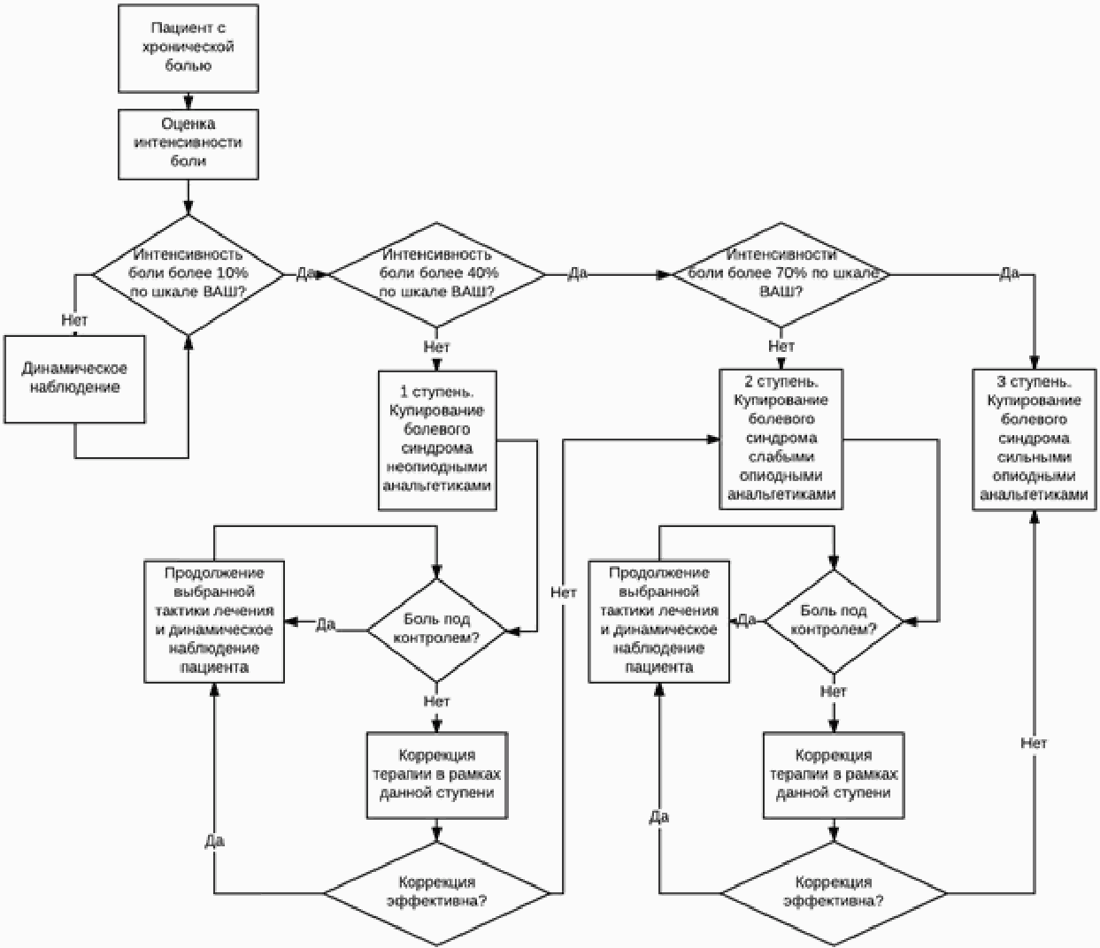
Общая схема диагностики и лечения пациента с хронической болью

Схема 3-ей ступени обезболивания
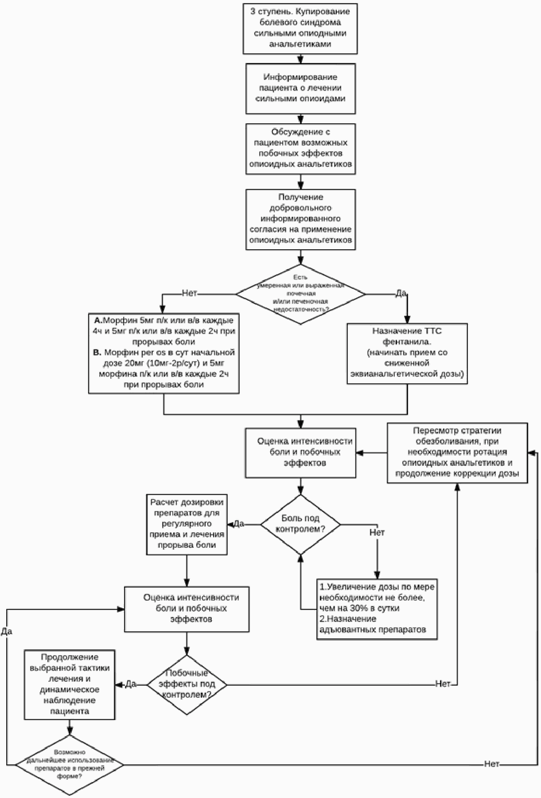
Приложение В
ИНФОРМАЦИЯ ДЛЯ ПАЦИЕНТОВ
Что такое опиоидные анальгетики (сильнодействующие опиоиды)?
Сильнодействующие опиоиды — это морфин и морфиноподобные обезболивающие (слабые, в свою очередь, — это кодеин и сходные с ним обезболивающие). Они блокируют болевые сигналы в спинном и головном мозге. Другие сильнодействующие опиоиды обычно прописывают людям с непереносимостью морфина, а также тем, кому трудно принимать таблетки.
Почему вам назначили сильнодействующий опиоид?
В большинстве случаев, если вам назначили сильнодействующий опиоид, то это потому, что другие обезболивающие не снимают вашу боль. Возможно, до этого вы принимали парацетамол и другие противовоспалительные средства (например, ибупрофен) или слабые опиоиды (кодеин, дигидрокодеин или трамадол). Они не всегда обеспечивают достаточное облегчение боли. Если у вас очень сильные боли, врач может сразу назначить сильнодействующие опиоиды.
Вам назначили морфин. Значит ли это, что вы умираете?
При лечении онкологических заболеваний опиоидные анальгетики могут применяться на нескольких стадиях. Если вам назначили морфин, это еще не значит, что вы близки к смерти. Некоторые онкобольные принимают сильнодействующие опиоиды месяцами или даже годами, тогда как другим это не нужно вообще. Сильнодействующие опиоиды дают больше свободы: пациенты лучше спят и меньше чувствуют боль, когда двигаются. Может вернуться аппетит, не только к еде, но и к жизни в целом.
Опиоидные анальгетики (сильнодействующие опиоиды) совсем избавляют от боли?
Обычно да, но иногда они не могут полностью снять боль, особенно некоторые ее виды: боль в костях, невралгия или боль, вызванная пролежнями. В таком случае может понадобиться комплексный контроль. Например, для лечения болей в костях, вызванных онкологическим заболеванием, часто нужны противовоспалительные препараты вместе с сильными обезболивающими. А некоторые виды боли, такие как головная боль напряжения (ГБН), мигрень, мышечные спазмы и судороги, вовсе не контролируются опиоидными анальгетиками. Ваш врач обязательно порекомендует вам подходящее лечение.
Почему одним нужна большая доза сильнодействующих опиоидов, чем другим?
На это может быть много причин, среди них:
а) различия в силе боли;
б) различия в том, как ваше тело реагирует на боль;
в) причина боли (опиоиды не одинаково хорошо снимают разные типы боли);
г) различия в том, как организм сопротивляется сильнодействующим опиоидам;
д) использование других обезболивающих и нелекарственных методов лечения;
е) различия в симптоматике.
Не лучше ли отложить опиоидные анальгетики (сильнодействующие опиоиды) до того момента, когда боль станет нестерпимой?
Вы обеспокоены тем, что ваше тело может привыкнуть к морфину и если это произойдет, уже нечем будет снять боль. Если боль вернется, когда вы принимаете морфин (или другой сильнодействующий опиоид), ваш лечащий врач или медсестра увеличат дозу, чтобы облегчить боль (если понадобится, это можно делать несколько раз).
Мне придется все время увеличивать дозу, чтобы контролировать боль?
Не обязательно. Многие остаются на небольших или средних дозах на протяжении всей болезни. Иногда возможно снизить дозу или вовсе перестать принимать опиоидные анальгетики (например, после радиотерапии пораженных костей). Но это всегда следует делать под наблюдением врача.
Как долго мне нужно принимать сильнодействующие опиоиды? Эффект со временем ослабевает?
Вы можете принимать опиоидные анальгетики до конца жизни: не важно, месяцы это или годы. Обычно эффект не ослабевает. Если вам нужно увеличить дозу, то это обычно из-за того, что ваше заболевание стало вызывать больше боли, а не потому, что эффект опиоидов ослабевает.
Появится ли зависимость от приема опиоидных анальгетиков?
Если вы подразумеваете: «Стану ли я зависим/а от этого вещества и не смогу бросить, даже когда оно больше не будет нужно мне для обезболивания», ответ: однозначно НЕТ.
Зависимость (психологическая) очень редка, если сильнодействующие опиоиды принимаются для облегчения боли, и об этом вам волноваться не нужно. С другой стороны, если раньше вы злоупотребляли веществами, сходными с морфином (например, героином), у вас могут возникнуть сложности при снижении дозы опиоидов.
Если вам больше не нужно принимать опиоидные анальгетики, лучше постепенно снижать дозу под наблюдением врача. Причина в том, что у людей, которые принимали сильнодействующие опиоиды несколько месяцев, а потом резко перестали, развивается синдром отмены, который выражается в общем недомогании и диарее. Но доза, нужная, чтобы не допустить синдрома отмены, гораздо ниже, чем доза для обезболивания.
Возможно ли перестать принимать опиоидные анальгетики (сильнодействующие опиоиды)?
Да, возможно. Если боль под контролем, и вы уже некоторое время находитесь на стабильной дозе сильнодействующих опиоидов. Ваш лечащий врач может предложить снизить дозу, если у вас наблюдаются побочные эффекты. Но внезапно прекратить долгосрочный прием сильных опиоидов - нецелесообразно, потому что боль может вернуться, а у вас может развиться синдром отмены. Так что дозу сильнодействующих обезболивающих лучше снижать постепенно под наблюдением вашего лечащего врача.
Кроме того, можно снизить дозу или перестать принимать сильнодействующие опиоиды, если вы прошли другое лечение боли, например:
а) после радиотерапии (часто применяется при болях в костях) доза опиоидов может быть постепенно снижена через несколько недель;
б) после блокады нерва (специальный укол, чтобы сделать нечувствительным болезненный нерв) доза опиоида может быть сразу же снижена вдвое и еще понижаться в течение следующих дней.
Как скоро боль уйдет?
Это зависит от индивидуальных особенностей вашего организма, но обычно люди сразу же замечают некоторое улучшение. Если у вас несколько разных типов боли, вы в депрессии или испытываете тревогу, достижение максимального эффекта может растянуться на три-четыре недели.
У обезболивания три основных цели:
а) обеспечить хороший сон по ночам и комфортное самочувствие днем;
б) полностью снять боль на день в состоянии покоя;
в) освободить вас от боли при ходьбе и других действиях.
Третий уровень обезболивания не всегда обеспечивается только лекарствами. Иногда нужно ограничить некоторые действия, если они продолжают причинять боль.
Что будет, если сильнодействующие опиоиды не снимут боль?
Вы можете попробовать несколько других вариантов. Часто нужно принимать противовоспалительное обезболивающее вместе с опиоидным, чтобы добиться достаточного облегчения боли. А при невралгии часто назначают гормональные (кортизон) и другие препараты.
Лечение боли также включает:
а) психологическую поддержку для вас и вашей семьи;
б) расслабляющую терапию, массаж и иглоукалывание
в) радиотерапию (особенно при болях в костях и невралгии);
г) иногда: инъекции для «выключения» нервов (блокады).
В некоторых случаях следует ограничить действия, которые усиливают боль.
Сильнодействующие опиоиды вызовут у меня запор?
Для большинства людей это худший побочный эффект при лечении сильнодействующими опиоидами. Как правило, врач назначает слабительное, когда вы начинаете лечение опиоидными анальгетиками.
Помните, что:
а) дозировка слабительного для разных людей разная;
б) лечащий врач может несколько раз корректировать дозу, пока не найдет оптимальную;
в) кто не принимает опиоидных анальгетиков;
г) поскольку опиоиды вызывают запор постоянно, будьте готовы принимать слабительное два-три раза в сутки;
д) цель в том, чтобы мягковатый стул был каждые два-три дня (чаще - большое везение);
е) если вам кажется, что слабительное не действует, спросите совета у врача как можно скорее;
ж) если у вас нет стула три дня, используйте слабительное в свечах (капсулы, которые вводятся в задний проход) или поговорите с медсестрой о клизме (раствор впрыскивается в задний проход), которая поможет вам опорожнить кишечник.
Вместе с приемом слабительных можно пить сливовый сок по утрам и вообще пить больше жидкостей в течение дня. А вот просто добавить в рацион клетчатки не поможет при запоре, вызванном приемом сильнодействующих опиоидов.
Нужно ли будет принимать противорвотное?
Если вас вырвет вскоре после того, как вы приняли опиоидный анальгетик, он не попадет в кровь. Тогда боль не отступит, а вы можете утратить веру в эффективность лекарства. Чтобы избежать этого, некоторые врачи назначают противорвотные средства вместе с сильнодействующими опиоидами автоматически. Другие же назначают их только тем, кому это действительно нужно.
Вам необходимо принимать противорвотное средство, если сейчас вас беспокоит тошнота и у вас была рвота, когда вы принимали слабые опиоиды (например, кодеин, дигидрокодеин, трамадол) или была рвота, когда вы принимали сильнодействующие опиоиды раньше.
Вам не нужно противорвотное, если сейчас вы не ощущаете тошноты или вы раньше принимали кодеин или морфин (или любой другой опиоид) и вас не тошнило.
Что делать, если вас мучает сухость во рту на фоне приема опиоидных анальгетиков?
Опиоидные анальгетики могут вызывать сухость во рту. Основной причиной сухости нередко бывает другой лекарственный препарат, который можно заменить (или снизить дозировку). Если же сухость вызвана опиоидом, то вам нужно регулярно смачивать рот: пить маленькими глотками ледяную воду или минеральную воду с газом. Чтобы увеличить приток слюны, попробуйте жевать жевательную резинку (с низкой клейкостью и без сахара) или рассасывать кубики льда.
Может ли прием сильнодействующих опиоидов стать причиной повыше иного потоотделения?
Да, вполне может быть. Потливость может быть сильной и часто более заметной по ночам. Попробуйте снизить температуру в помещениях и ложиться спать в тонкой хлопковой одежде. Держите смену ночной одежды поблизости на случай, если вспотеете очень сильно. Иногда помогает парацетамол или другие противовоспалительные обезболивающие. Если потливость вас очень беспокоит, обсудите это с врачом.
Влияет ли табакокурение на нужную дозу опиоидных анальгетиков?
Курение никак не связано с действием опиоидных анальгетиков. Они одинаково работают и для курильщиков, и для некурящих, так что никакой разницы в дозировке нет. Всегда предпочтительно бросить курить, но, когда у человека сильные боли, это неподходящее время.
Нужно ли продолжать давать сильнодействующие опиоиды в бессознательном состоянии?
Если пациент вдруг потерял сознание, звоните его врачу или в «скорую» они посоветуют вам, что делать дальше.
Если пациент без сознания и лечащий врач или медсестра говорят, что он умрет через несколько дней или даже часов, важно продолжать прием опиоидных анальгетиков.
Если пациент принимал лекарства перорально, необходимо перейти на уколы или другой препарат, который не принимают внутрь. Но поскольку многие пациенты становятся все более и более вялыми, прежде чем впасть в бессознательное состояние, можно заменить лекарство вовремя и избежать чрезвычайной ситуации.
Основная причина продолжать лечение сильнодействующими опиоидами в том, что пациенты даже без сознания чувствуют боль и становятся беспокойными. Кроме того, если они принимали сильнодействующие опиоиды много недель и вдруг перестали, может развиться синдром отмены: беспокойство, потливость, понос и недержание кала.

Приложение Г
Шкалы оценки, опросники и так далее, приведенные в тексте клинических рекомендаций
Уровни достоверности доказательств
1 | Проспектовые рандомизированные контролируемые исследования.  Достаточное количество исследований с достаточной мощностью, с участием большого количества пациентов и получением большого количества данных.  Крупные мета-анализы.  Как минимум одно хорошо организованное рандомизированное контролируемое исследование.  Репрезентативная выборка пациентов
2 | Проспектовые с рандомизацией или без исследования с ограниченным количеством данных.  Несколько исследований с небольшим количеством пациентов. Хорошо организованное проспектовое исследование когорты. Мета-анализы ограничены, но проведены на хорошем уровне. Результаты непрезентативные в отношении целевой популяции. Хорошо организованные исследования «случай-контроль»
3 | Не рандомизированные контролируемые исследования. Исследования с недостаточным контролем.  Рандомизированные клинические исследования с как минимум 1 значительной или как минимум 3 незначительными методологическими ошибками.  Ретроспективные или наблюдательные исследования. Серия клинических наблюдений.  Противоречивые данные, не позволяющие сформировать окончательную рекомендацию
4 | Мнение эксперта/данные из отчета экспертной комиссии, экспериментально  подтвержденные и теоретически обоснованные

Уровни убедительности рекомендации
Уровень | Описание | Расшифровка
A | Рекомендация основана на высоком уровне доказательности (как минимум 1 убедительная публикация 1 уровня доказательности, показывающая  значительное превосходство пользы над риском) | Метод/терапия первой линии; либо в сочетании со стандартной методикой/терапией
B | Рекомендация основана на среднем уровне доказательности (как минимум 1 убедительная публикация 2 уровня доказательности, показывающая значительное превосходство пользы над риском) | Метод/терапия второй линии; либо при отказе, противопоказании, или неэффективности стандартной методики/терапии.  Рекомендуется мониторирование побочных явлений
C | Рекомендация основана на слабом уровне доказательности (но как минимум 1 убедительная публикация 3 уровня доказательности, показывающая значительное превосходство пользы над риском) или нет убедительных данных ни о пользе, ни о риске) | Нет возражений против данного метода/терапии  или нет возражений против продолжения данного метода/терапии.  Рекомендовано при отказе, противопоказании или неэффективности стандартной методики/терапии, при условии отсутствия побочных эффектов
D | Отсутствие убедительных публикаций 1, 2 или 3 уровня доказательности, показывающих значительное превосходство пользы над риском,  либо убедительные публикации 1, 2 или 3 уровня доказательности, показывающие значительное превосходство риска над пользой | Не рекомендовано
Порядок обновления клинических рекомендаций 1 раз в 3 года. Клинические рекомендации будут обновляться таким образом, чтобы учесть все появляющиеся важные рекомендации в лечении хронической боли. Плановый срок обновления рекомендаций через 3 года, после их утверждения.
Учитывая малочисленность исследований, особенно отечественных, в области контроля хронической боли у пациентов паллиативного профиля, а также отсутствия в настоящее время ряда необходимых опиоидных анальгетиков в различных формах, обновление рекомендаций в объеме пересмотра части их или документа в целом возможно в более короткие (ранние) сроки в случае опубликования новых важных фактов.

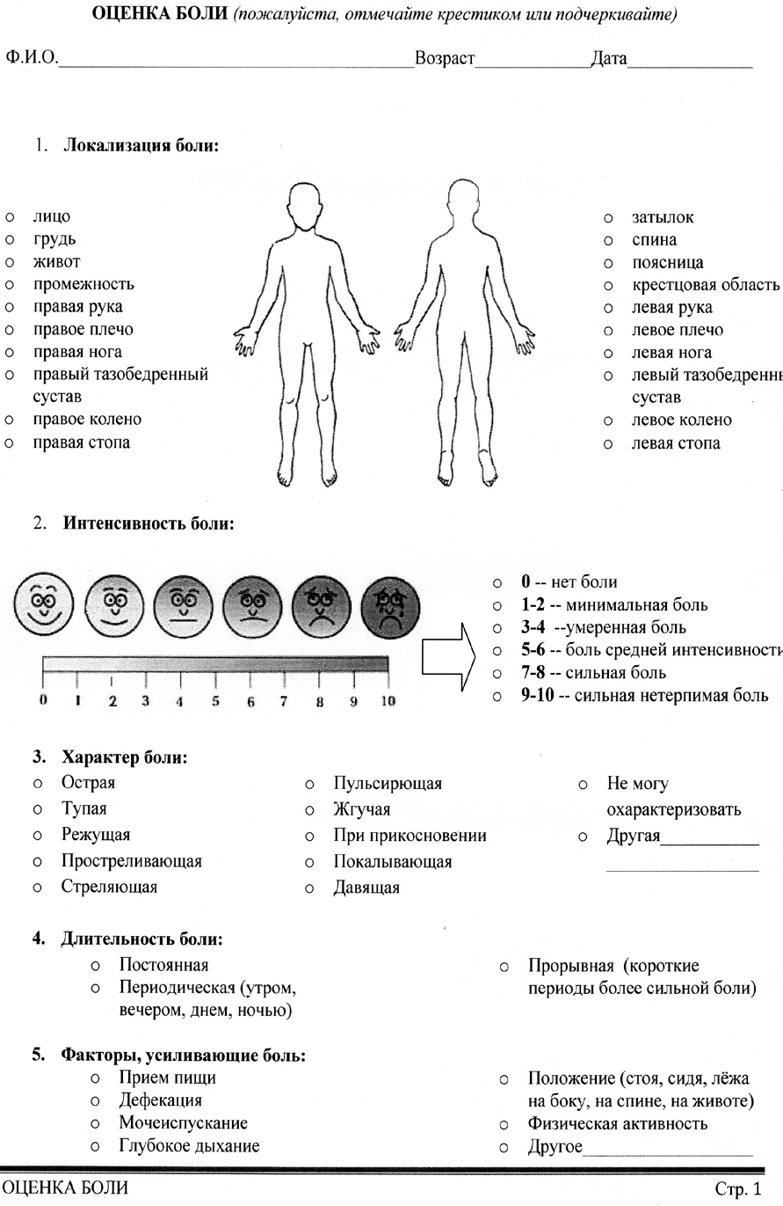
Приложение Г1. Первичная оценка и систематический мониторинг боли

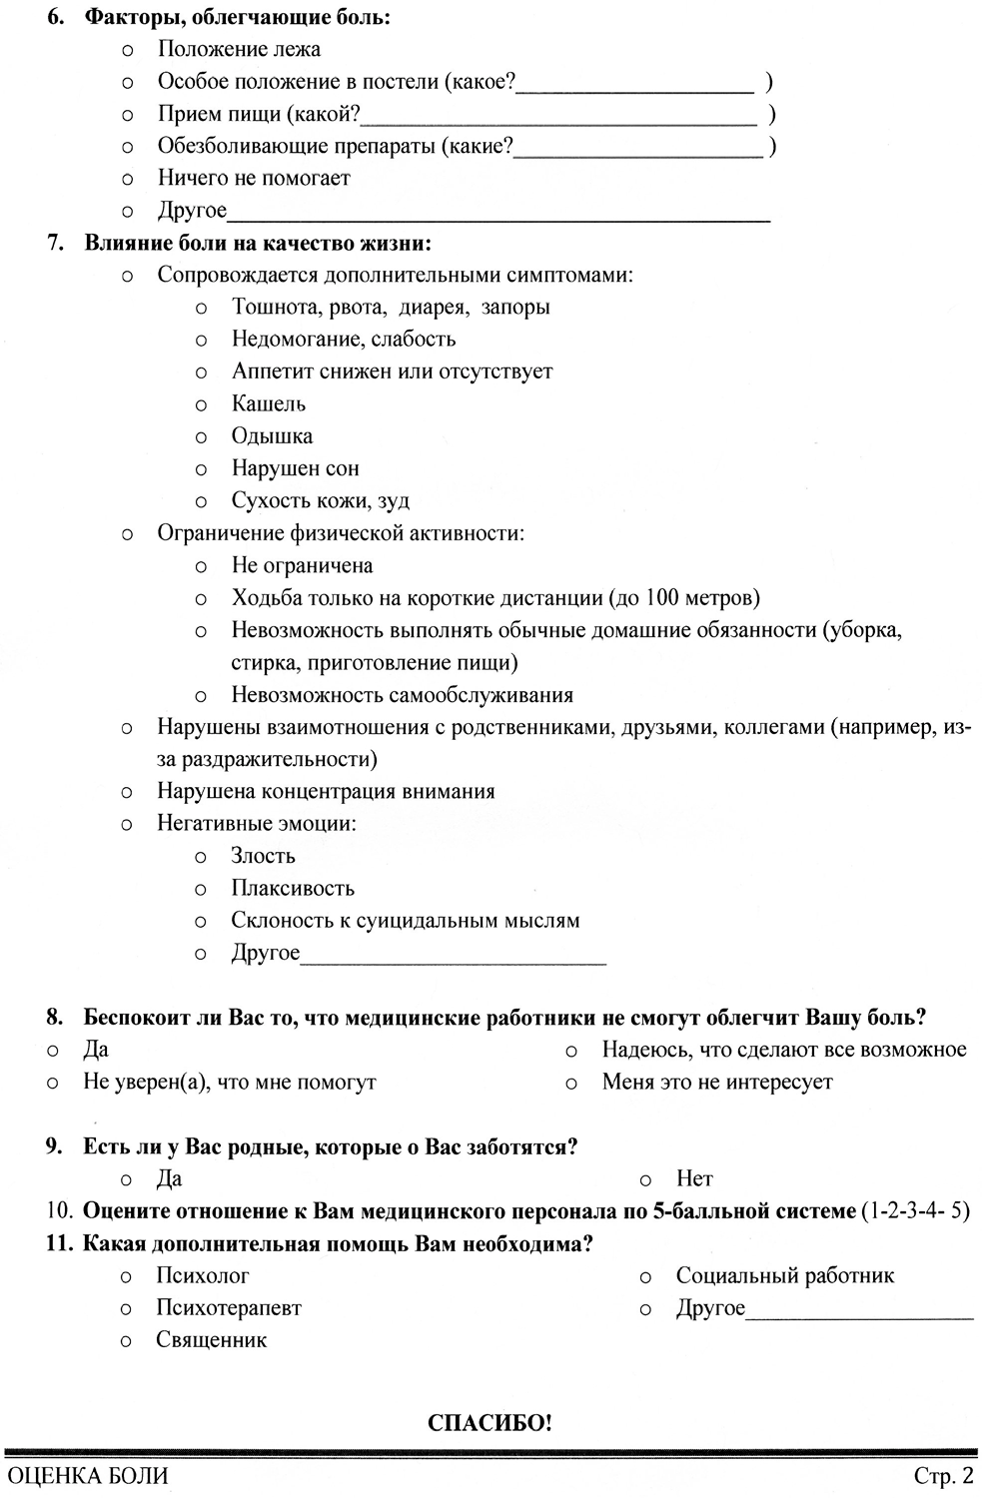

Приложение Г2

Дневник оценки боли
ФИО пациента:
Дни  недели | Понедельник |  |  |  | Вторник |  |  |  | Среда |  |  |  | Четверг |  |  |  | Пятница |  |  |  | Суббота |  |  |  | Воскресенье
Дата
Время | 7.00 | 12.00 |  | 19.00 | 7.00 | 12.00 |  | 19.00 | 7.00 | 12.00 |  | 19.00 | 7.00 | 12.00 |  | 19.00 | 7.00 | 12.00 |  | 19.00 | 7.00 | 12.00 |  | 19.00 | 7.00 | 12.00 | 19.00
Шкала оценки боли в баллах | 10 | 10 |  | 10 | 10 | 10 |  | 10 | 10 | 10 |  | 10 | 10 | 10 |  | 10 | 10 | 10 |  | 10 | 10 | 10 |  | 10 | 10 | 10 | 10
 | 9 | 9 |  | 9 | 9 | 9 |  | 9 | 9 | 9 |  | 9 | 9 | 9 |  | 9 | 9 | 9 |  | 9 | 9 | 9 |  | 9 | 9 | 9 | 9
 | 8 | 8 |  | 8 | 8 | 8 |  | 8 | 8 | 8 |  | 8 | 8 | 8 |  | 8 | 8 | 8 |  | 8 | 8 | 8 |  | 8 | 8 | 8 | 8
 | 7 | 7 |  | 7 | 7 | 7 |  | 7 | 7 | 7 |  | 7 | 7 | 7 |  | 7 | 7 | 7 |  | 7 | 7 | 7 |  | 7 | 7 | 7 | 7
 | 6 | 6 |  | 6 | 6 | 6 |  | 6 | 6 | 6 |  | 6 | 6 | 6 |  | 6 | 6 | 6 |  | 6 | 6 | 6 |  | 6 | 6 | 6 | 6
 | 5 | 5 |  | 5 | 5 | 5 |  | 5 | 5 | 5 |  | 5 | 5 | 5 |  | 5 | 5 | 5 |  | 5 | 5 | 5 |  | 5 | 5 | 5 | 5
 | 4 | 4 |  | 4 | 4 | 4 |  | 4 | 4 | 4 |  | 4 | 4 | 4 |  | 4 | 4 | 4 |  | 4 | 4 | 4 |  | 4 | 4 | 4 | 4
 | 3 | 3 |  | 3 | 3 | 3 |  | 3 | 3 | 3 |  | 3 | 3 | 3 |  | 3 | 3 | 3 |  | 3 | 3 | 3 |  | 3 | 3 | 3 | 3
 | 2 | 2 |  | 2 | 2 | 2 |  | 2 | 2 | 2 |  | 2 | 2 | 2 |  | 2 | 2 | 2 |  | 2 | 2 | 2 |  | 2 | 2 | 2 | 2
 | 1 | 1 |  | 1 | 1 | 1 |  | 1 | 1 | 1 |  | 1 | 1 | 1 |  | 1 | 1 | 1 |  | 1 | 1 | 1 |  | 1 | 1 | 1 | 1
 | 0 | 0 |  | 0 | 0 | 0 |  | 0 | 0 | 0 |  | 0 | 0 | 0 |  | 0 | 0 | 0 |  | 0 | 0 | 0 |  | 0 | 0 | 0 | 0
Стул
Сон
Настрое-ние
Тошнота
рвота
Дополнительно | Когда? |  | Что? |  | Когда? |  | Что? |  | Когда? |  | Что? |  | Когда? |  | Что? |  | Когда? |  | Что? |  | Когда? |  | Что? |  | Когда? |  |  | Что?

Приложение Г3

Нестероидные противовоспалительные препараты, применяемые для терапии боли
Препарат | Разовая  доза (мг) | Суточная  доза (мг) | Интервал  приема, часы | Селективность в  отношении ингибиции ЦОГ-2
Ибупрофен | 100, 200, 400 | 1200 (до 2400) | 4-6 | неселективный
Диклофенак | 25, 75, 100 | 150 | 8 | неселективный
Кетопрофен | 50, 100, 150 | 300 | 6-8 | неселективный
Лорноксикам | 4, 8, 16 | 16 | 8-12 | неселективный
Целекоксиб | 100, 200 | 400 | 12-24 | высокоселективный
Эторикоксиб | 60, 90, 120 | 60 - 120 | 24 | высокоселективный
Нимесулид | 50, 100 | 200 | 12 | умеренно селективный
Мелоксикам | 7, 5, 15 | 15 | 24 | умеренно селективный

Приложение Г4. Адъювантные анальгетики и средства для симптоматической терапии
№ п/п | МНН | Форма выпуска | Дозы разовые и суточные
1 | Дексаметазон | Раствор для инъекций (ампулы) 4 мг –1 мл | Разовая доза при в/м введении 4–8 мг, суточная 8–16 мг (по специальным показаниям до 24–32 мг/сут.)
2 | Преднизолон | Таблетки 1мг, 5 мг; раствор для инъекций 30 мг/мл, 30 мг/2 мл; лиофилизат для приготовления  раствора (ампулы) 0,025 г | Суточная доза при приеме таблетированных форм 5–60мг; при в/м введении разовая доза  30–45 мг
3 | Амитриптилин | Таблетки 10, 25 мг; раствор для  инъекций (ампулы) 30 мг/мл | Разовая доза 10–25 мг, суточная  10– 50 мг (до 200 мг)
4 | Дулоксетин | Капсулы 30 мг, 60мг | Разовая доза 30–60 мг, суточная  60–120 мг
5 | Венлафаксин | Таблетки 37,5 мг, 75 мг | Разовая доза 37,5 мг, суточная  70–225 мг
6 | Имипрамин | Драже 25 мг; раствор для инъекций  (ампулы)25 мг/2 мл; | Разовая доза 25 мг, суточная  50–100 мг
7 | Карбамазепин | Таблетки 200 мг; 100 мг; таблетки  ретард 200, 400 мг; субстанция-порошок | Разовая доза 200 мг, суточная 400–600 мг (до 1600 мг)
8 | Клоназепам | Таблетки 0,5 мг | Разовая доза 0,5–1 мг, суточная  3–6 мг (до 20 мг)
10 | Прегабалин | Капсулы 25, 50, 75,100, 150,  200,300 мг | Разовая доза 75–300 мг,  суточная 150– 600 мг
11 | Габапентин | Капсулы 100, 300, 400 мг;  субстанция-порошок | Разовая доза 150–300 мг,  суточная 900–1800 мг (3600 мг)
12 | Ламотриджин | Таблетки 25, 50, 100 мг; таблетки  жевательные/растворимые 5, 25,  100 мг; субстанция-порошок | Разовая доза 25–50 мг, суточная 200–400 мг
13 | Диазепам | Таблетки 5 мг; раствор для инъекций (ампулы) 0,5% 2 мл | Разовая доза 5–10 мг, суточная 5–20 мг (максимальная суточная доза  60 мг)
14 | Бромдигидро  хлорфенил- бензодиазепин | Раствор для инъекций (ампулы) 3% и 0,1% – 1 мл; таблетки 0,5, 1,0, 2,5  мг; субстанция-порошок | Разовая доза 0,5–1 мг, суточная 1,5–5 мг (максимальная  суточная доза 10 мг)
15 | Галоперидол | Капли для приема внутрь 2 мг/мл 30 мл; раствор для внутривенного и внутримышечного введения 0,5% –  1 мл; таблетки 1,5 и 5 мг | Разовая доза 0,5 мг (5 капель),  суточная 0,5–15 мг
16 | Хлорпротиксен | Таблетки 15 мг и 50 мг | Разовая доза 15 мг, суточная  15–300 мг
17 | Клонидин | Таблетки 0,075 и 0,15 мг; раствор для инъекций (ампулы) 100  мкг/мл– 1 мл; субстанция-порошок | Разовая доза 0,075–0,15мг, суточная 0,15–0,45 мг (до  0,9мг)
22 | Толперизон | Таблетки, покрытые пленочной оболочкой, 50 мг, 150 мг; р-р для в/м введения 10% (ампулы) 1,0 мл;  субстанция-порошок | Разовая доза 50–150 мг, суточная 150– 450 мг
23 | Тизанидин | Таблетки 2 мг, 4 мг | Разовая доза 2-4 мг, суточная  4–12 мг
24 | Дифенгидрамин | Таблетки 30, 50, 100 мг; раствор  для инъекций (ампулы) 1% – 1 мл | Разовая доза 50–100 мг,  суточная 200–250 мг
25 | Хлоропирамин | Таблетки 25 мг; раствор для  инъекций (ампулы) 20 мг/мл – 1 мл | Разовая доза 25 мг, суточная  75–100 мг
26 | Клемастин | Раствор для инъекций (ампулы) 1  мг/мл – 2 мл; таблетки 1 мг | Разовая доза 1–2 мг, суточная  2–4 мг (до 6 мг)
27 | Омепразол | Капсулы кишечнорастворимые 20 мг | Разовая доза 20-40 мг, суточная 20-80 мг
28 | Метоклопрамид | Таблетки (блистеры) 10 мг; раствор  для инъекций (ампулы) 10 мг – 2 мл | Разовая доза 5– 0 мг, суточная  40–60 мг
29 | Бисакодил | Таблетки 5 мг; драже 5 мг; свечи  ректальные 10 мг | Разовая доза 5–15 мг, суточная  5–20 мг
30 | Сеннозиды А и  В | Таблетки | По 1 табл. 1 р./сут. до 2–3  табл./сут.
31 | Лактулоза | Сироп (содержание лактулозы в 15 мл – 10 г) во флаконе 15 мл или в бутылке объемом от 200 до 1000 мл; сироп (содержание лактулозы в 5 мл – 3,325 г) во флаконе 200 или  240 мл. | Разовая доза 15–45 мл, суточная 15–60 мл
32 | Пикосульфат натрия | Капли для приема внутрь 7,5 мг / мл, 15 и 30 мл | Разовая доза 5–10 мг (10–20  капель), суточная 5–15 мг (10–  30 капель)

Приложение Г5

Перечень зарегистрированных опиоидных анальгетиков в инъекционных лекарственных формах в ПМР (Приказ МЗ ПМР от 1 июля 2019г №446 «Об утверждении Перечня жизненно важных лекарственных средств»)
№  п/п | Международное непатентованное  наименование | Лекарственная форма
1 | Трамадол | Раствор для инъекций
2 | Тримеперидин | Раствор для инъекций
3 | Фентанил | Раствор для внутривенного и внутримышечного введения;
5 | Морфин | Раствор для инъекций; раствор для подкожного введения
6 | Кодеин + Морфин + Носкапин +  Папаверина гидрохлорид + Тебаин | Раствор для подкожного введения; раствор для инъекций

Приложение Г6

Перечень зарегистрированных опиоидных анальгетиков в неинвазивных лекарственных формах в ПМР (Приказ МЗ ПМР от 1 июля 2019г №446 «Об утверждении Перечня жизненно важных лекарственных средств»)
№ п/п | Международное непатентованное наименование | Лекарственная форма
1 | Морфин | Капсулы пролонгированного действия 10, 30, 60, 100 мг
Таблетки пролонгированного действия, поктырые оболочкой
10, 30, 60, 100 мг

2 | Гидроморфон | Таблетки, пролонгированного действия 8мг, 16 мг, 32мг,64мг
3 | Пропионилфенил-  этоксиэтилпипери- дин | Таблетки защечные 20 мг
4 | Декскетопрофен + Трамадол | Капсулы 25 мг + 75 мг
5 | Трамадол | Капсулы 50 мг  Таблетки 100, 150, 200 мг
 |  | Таблетки пролонгированного действия, покрытые пленочной оболочкой
 |  | Суппозитории ректальные 100 мг
 |  | Капли для приема внутрь
6 | Фентанил | Трансдермальная терапевтическая система (пластырь) 12,5; 25; 50, 75 и 100 мкг / ч  Таблетки подъязычные

Приложение Г7

Таблица пересчета эквипотенциальных доз опиоидных анальгетиков
Препарат | Анальге- тический  потенциал препарата* | Лекарст- венная форма | Доза, мг/сут (мкг/ч для ТТС)
Трамадол | 0,05-0,15 | Капсулы, таблетки- ретард,  свечи, ампулы | 100-  200 | 200-  300 | ≤ 400 | − | − | − | −
Пропионил- фенилэтокси- этилпиперидин | 0,3 | Таблетки защечные | 40 | 40 | 80-  100 | 160 | 240 | — | —
Тримеперидин | 0,4-0,5** | Ампулы | 40 | 40 | 80 | 160 | — | — | —
Морфин | 0,3 | Таблетки- ретард,  капсулы | 30 | 60-  90 | 120 | 120-  240 | 240-  320 | 320-  410 | 500-  600
Морфин | 1 | Ампулы | 10 | 20 | 40 | 80 | 100 | 120 | —
Бупренорфин | 30 (20-60) | Таблетки сублингва  льные | 0,4-  0,6 | 0,8 | 1,2-  1,6 | 2,4 | 3,2 | — | —
Бупренорфин | 30 (20-60) | Ампулы | 0,3 | 0,6 | 0,9-  1,2 | 1,8 | 3,0-  3,6 | — | —
Бупренорфин | 30-50 | Пластырь ТТС  мкг/ч | 35 | 52,5 | 70 | 70-  140 | 140 | — | —
Фентанил | 100 (100-  300) | Пластырь ТТС  мкг/ч | 12,5 | 12,5  -25 | 25-  50 | 50 | 75 | 100 | 150
Гидроморфон | 8 | Таблетки- ретард | 8 | 16 | 32 | - | - | - | -
*Анальгетический потенциал рассчитан по отношению к морфину гидрохлориду (парентерально), где анальгетический эффект морфина принят за 1 (Freye, 1986).
** По Д. А. Харкевичу (2004).
Для безопасного перехода с одного опиоидного анальгетика на другой (ротации опиоида) необходимо выбранную эквипотенциальную дозу нового препарата при первом приеме снизить на 30-50%, а затем, при отсутствии неблагоприятных эффектов, постепенно повышать до необходимой.

Приложение Д

Препараты для лечения тошноты и рвоты при применении опиоидов
Метоклопрамид - противорвотное средство первой линии, способствует уменьшению тошноты, стимулирует перистальтику желудочно-кишечного тракта. Разовая доза: 20 мг; суточная - 60 мг (для всех способов введения). Частота приема – совпадает с частотой приема опиоидных препаратов. Особенности: при одновременном применении с нейролептиками (особенно фенотиазинового ряда и производных бутирофенона) повышается риск возникновения экстрапирамидных реакций; при одновременном применении с морфином ускоряется абсорбция морфина при приеме внутрь и усиливается его седативное действие. При недостаточном эффекте его действие можно потенцировать назначением дексаметазона дважды в сутки (утром и обед).
Домперидон – альтернатива метоклопрамиду. Применяется по 10-20 мг внутрь или под язык и кратность совпадает с частотой приема опиоидных препаратов. Показан также при парезе желудка.
Галоперидол эффективный нейролептик с мощным центральным
а н т и э м е т и ч е с к и м действием, который принимают по 0,3–0,5 мг 2–3 раза в день
(1,5-3 мг/сут). Галоперидол в сочетании с опиоидным анальгетиком, транквилизатором или снотворным может усиливать угнетающее влияние этих препаратов на сознание. Галоперидол, обладающий центральными адренолитическими свойствами, может способствовать развитию артериальной гипотензии, особенно у пациентов в состоянии гиповолемии. Однако, при назначении низких доз, побочные эффекты встречаются крайне редко.
Наиболее мощными из современных противорвотных средств, применяемых в онкологии, являются препараты ондансетрона, обладающие способностью блокировать серотониновые 5НТ3-рецепторы, ответственные за рвотный рефлекс. Необходимость в этих препаратах при опиоидной терапии возникает редко, их применяют по специальным схемам, в основном для лечения тошноты и рвоты, связанных с токсическим действием химиотерапии. При неукротимой и обильной рвоте необходимо помимо противорвотной терапии дополнительно назначать медикаменты, угнетающие гастроинтестинальную секрецию, например, бускопан (гиосцина бутилбромид) в суточной дозе 60-120 мг/сут. Большинство противорвотных препаратов могут вызывать экстрапирамидные нарушения (особенно у молодых пациентов) и нуждаются в коррекции циклодолом.

